Форма № Н-9.02.1
МІНІСТЕРСТВО ОСВІТИ І НАУКИ УКРАЇНИ
СХІДНОУКРАЇНСЬКИЙ НАЦІОНАЛЬНИЙ УНІВЕРСИТЕТ
імені ВОЛОДИМИРА ДАЛЯ

Факультет інформаційних технологій та електроніки
(повне найменування факультету)

Кафедра _ електронних апаратів ____ ______________
(повна назва кафедри)

ПОЯСНЮВАЛЬНА ЗАПИСКА
до дипломного проекту (роботи)

освітньо-кваліфікаційного рівня магістр
(бакалавр, спеціаліст, магістр)
напряму підготовки _________________________________
(шифр і назва напряму підготовки)
спеціальності __172 Телекомунікації та радіотехніка_____
(шифр і назва спеціальності)

на тему

КОМПЛЕКСНА ТЕМА
ПРОЕКТУВАННЯ РОБОТИЗОВАНОЇ ДІЛЯНКИ ВИРОБНИЦТВА РЕС
ОРГАНІЗАЦІЯ ПРОЦЕСУ ПАЯННЯ ТА НАНЕСЕННЯ ТЕРМОПАСТИ

Виконав: студент групи РЕА-17дм | __________________ | М.С. Верещака
Керівник | __________________ | В.М. Смолій
Завідувач кафедри | __________________ | В.М. Смолій
Рецензент | __________________ | О.М. Іванов

Сєвєродонецьк – 2019

Формат | Зона | Поз. |  | Позначення |  |  |  | Найменування | Кіл. |  | Примітки
 |  |  |  |  |  |  |  | Текстові документи
А4 |  |  |  | РМ 172.02.01 ПЗ |  |  |  | Пояснювальна записка | 97
 |  |  |  |  |  |  |  | Графічні документи
А4 |  |  |  | РМ 172.02.01 ГЧ |  |  |  | Графічна частина | 4
 |  |  |  |  |  |  | РМ 172.02.01 ПЗ
Змін | Лист |  | № докум. |  | Підпис | Дата
Розроб. |  |  | Верещака |  |  |  | КОМПЛЕКСНА ТЕМА ПРОЕКТУВАННЯ РОБОТИЗОВАНОЇ ДІЛЯНКИ ВИРОБНИЦТВА РЕС  ОРГАНІЗАЦІЯ ПРОЦЕСУ ПАЯННЯ ТА НАНЕСЕННЯ ПАЯЛЬНОЇ ПАСТИ |  |  | Літ. |  |  | Лист |  | Листів
Перевір. |  |  | Смолій В.М. |  |  |  |  |  |  |  |  |  |  | 1 | 1
СНУ ім. В. Даля
гр. РЕА-17дм
Н. контр
Затв. |  |  | Смолій ВМ

СХІДНОУКРАЇНСЬКИЙ НАЦІОНАЛЬНИЙ УНІВЕРСИТЕТ
імені ВОЛОДИМИРА ДАЛЯ
(повне найменування вищого навчального закладу)

Факультет _Інформаційних технологій та електроніки
Кафедра _ Електронних апаратів___
Освітньо-кваліфікаційний рівень магістр
Напряму підготовки 172 Телекомунікації та радіотехніка

ЗАТВЕРДЖУЮ
Завідувач кафедри ЕА
______________ В.М.Смолій
“____” ___________2019 року

ЗАВДАННЯ

НА МАГІСТЕРСЬКУ ДИПЛОМНУ РОБОТУ СТУДЕНТУ
Верещаці Микиті Сергійовичу

1. Тема проекту (роботи): «Комплексна тема. Проектування роботизованої ділянки виробництва РЕС. Організація процесу паяння та нанесення термопасти.»
2. Керівник проекту: Смолій В.М., д.т.н., проф. _____,
затверджені наказом вищого навчального закладу від 11.09.2018 р № 200/48
3. Строк подання студентом проекту _24 грудня 2018 р.
4. Вихідні дані до проекту:
4.1. Дослідження автоматизованої виробничої лінії.
4.2. Дослідження та оцінка автоматизованих трафаретних принтерів.
4.3. Інструкція з охорони праці.
5. Зміст розрахунково-пояснювальної записки (перелік питань, які потрібно розробити):
5.1. Вступ.
5.2. Аналіз технічного завдання.
5.3. Дослідження параметрів та налаштувань ділянки роботизованої системи.
5.4. Розрахунок технологічних параметрів промислового робота.
5.5. Аналіз технології нанесення паяльної пасти.
5.6. Розробка заходів з охорони праці.
5.7. Загальні висновки по роботі.
6. Перелік графічного матеріалу (з точним зазначенням обов’язкових креслень)
6.1. Слайди презентації.

7. Консультанти розділів проекту
Розділ | Прізвище, ініціали та посада  консультанта | Підпис, дата
Розділ | Прізвище, ініціали та посада  консультанта | завдання видав | завдання  прийняв
Охорона праці | ас. Купіна О.А.

7. Дата видачі завдання __________3 вересня 2018 року___________

^{КАЛЕНДАРНИЙ ПЛАН}

№  з/п | Назва етапів дипломного  проекту (роботи) | Строк виконання етапів проекту  (роботи) | Примітка
1 | Аналіз технічного завдання | 03.09.18
2. | Дослідження параметрів та налаштувань ділянки роботизованої системи | 05.10.18
3. | Розрахунок технологічних параметрів промислового робота | 23.10.18
4 | Аналіз технології нанесення паяльної пасти | 06.11.18
5. | Розробка заходів з охорони праці | 19.11.18
6. | Оформлення пояснювальної записки дипломного проекту та презентації | 14.12.18

Студент ________________________ Верещака М.С.

Керівник проекту ________________ Смолій В.М.

РЕФЕРАТ

Пояснювальна записка до дипломного проекту містить:
97 сторінок, 38 рисунків, 16 таблиць, 20 джерел, мова - українська.

Об'єкт дослідження – принтер для нанесення паяльної пасти.

Метою цієї дипломної роботи є проектування роботизованої ділянки виробництва РЕС. Організація процесу паяння та нанесення термопасти.

Проведено дослідження та оцінка автоматизованих трафаретних принтерів за допомогою двох методів системного аналізу. Також були проведені розрахунки систем інструментозабезпечення, кількості робітників для прийнятного функціонування виробництва, а також розрахунок площі приміщень необхідних для комфортної роботи як промислового робота, так і всієї лінії складання. Було проаналізовано склад паяльної пасти, її якість, типи припоїв в пасті, її зберігання на виробництві та надійність паяних з’єднань. А також проведено аналіз способів нанесення паяльної пасти та виготовлення трафаретів.

ДРУКОВАНА ПЛАТА, SMT ТЕХНОЛОГІЯ, THD ТЕХНОЛОГІЯ, АВТОМАТИЧНА РОБОТИЗОВАНА ЛІНІЯ, ПРОМИСЛОВИЙ РОБОТ, СИСТЕМА ТЕХНІЧНОГО ЗОРУ, СИСТЕМА УПРАВЛІННЯ, ПРОГРАМНЕ ЗАБЕЗПЕЧЕННЯ, ТРАФАРЕТНИЙ ПРИНТЕР, РОБОТ СКЛАДАЛЬНИК, КОНВЕКЦІЙНО ПІЧ, ТРАФАРЕТ, ПАЯЛЬНА ПАСТА.
 |  |  |  |  | РМ 172.02.01 ПЗ
Ізм | Лист | № докум. | Підпис | Дата
Розроб. |  | Верещака |  |  | КОМПЛЕКСНА ТЕМА ПРОЕКТУВАННЯ РОБОТИЗОВАНОЇ ДІЛЯНКИ ВИРОБНИЦТВА РЕС  ОРГАНІЗАЦІЯ ПРОЦЕСУ ПАЯННЯ ТА НАНЕСЕННЯ ПАЯЛЬНОЇ ПАСТИ | Літ. |  |  | Лист | Листів
Перев. |  | Смолій В.М |  |  |  |  |  |  | 4 | 1

СНУ ім. В. Даля
група РЕА-17дм
Н. конт.
Затв. |  | Смолій В.М

ЗМІСТ

 | Стор
ПЕРЕЛІК СКОРОЧЕНЬ | 7
ВСТУП | 8
1 АНАЛІЗ ТЕХНІЧНОГО ЗАВДАННЯ | 10
1.1 Види монтажу елементів на ДП | 10
1.2 Автоматизована виробнича лінія | 11
1.3 Технологічні процеси монтажу SMD елементів на АСЛ | 14
2 ДОСЛІДЖЕННЯ ПАРАМЕТРІВ ТА НАЛАШТУВАНЬ ДІЛЯНКИ РС | 22
2.1 Автоматична складальна лінія | 22
2.2 Технічні характеристики автоматизованих трафаретних принтерів | 25
2.3 Дослідження та оцінка автоматизованих трафаретних принтерів | 35
3 РОЗРАХУНОК ТЕХНОЛОГІЧНИХ ПАРАМЕТРІВ ПР | 43
3.1 Системи інструментозабезпечення | 43
3.2 Визначення параметрів зони збереження вантажів | 51
3.3 Системи ремонтного та технічного обслуговування механо-складального виробництва | 57
3.3.1 Підсистема електрозабезпечення | 57
3.3.2 Підсистеми забезпечення зжатим повітрям | 59
3.4 Проектування складальних цехів | 60
3.4.1 Призначення та структура складального цеху | 60
3.4.2 Стаціонарне складання | 61
3.4.3 Поточне складання | 62
3.4.4 Робочий склад складального цеху та визначення його чисельності | 63
4 АНАЛІЗ ТЕХНОЛОГІЇ НАНЕСЕННЯ ПАЯЛЬНОЇ ПАСТИ | 67
4.1 Склад паяльної пасти | 67
4.2 Дослідження методів нанесення паяльної пасти | 73
4.3 Методи виготовлення трафаретів | 77
5 ОХОРОНА ПРАЦІ | 81
5.1 Аналіз потенційно небезпечних та шкідливих виробничих факторів. | 81
5.2 Заходи з техніки безпеки | 84
5.3 Заходи, що забезпечують виробничу санітарію та гігієну праці | 88
5.4 Рекомендації з пожежної безпеки | 92
ВИСНОВКИ | 95
ПЕРЕЛІК ПОСИЛАНЬ | 96

ПЕРЕЛІК СКОРОЧЕНЬ

SMD – компоненти поверхневого монтажу;
SMT – технологія поверхневого монтажу;
THD – вивідний монтаж;
АРЛ – автоматична роботизована лінія;
ГВК – гнучкий виробничий комплекс;
ГОСТ – державний стандарт;
ДП – друкована плата;
ПЕОМ – персональна електронна обчислювальна машина;
ПЗ – програмне забезпечення;
ПР – промисловий робот;
РЕС – роботизовані електричні системи;
РС – роботизована система;
СТЗ – система технічного зору;
СУ – система управління;
ТЗ – технічне завдання;
ТП – технологічний процес.
ВСТУП

Метою цієї дипломної роботи є проектування роботизованої ділянки виробництва РЕС. Організація процесу паяння та нанесення паяльної пасти.
Розвиток сучасної електроніки супроводжується зменшенням розмірів електронних компонентів. З появою компонентів, що мають велике число виводів, стало зрозуміло, що колишні методи розробки і збірки не можуть задовольняти вимогам сучасного виробництва електроніки. Це призвело до появи SMD компонентів та SMD монтажу, що дозволило у високому ступені автоматизувати складальні процеси, досягти високої щільності монтажу, знизити обсяг, вагу і розміри компонентів. Збірку із застосуванням одних SMD компонентів, що встановлюються на ДП, називають SMD монтажем. Збірка складається з наступних етапів: нанесення паяльної пасти, установка компонентів, розплавлення пасти і контроль. Поверхневий монтаж забезпечує високу надійність продукції.
Такі операції виконуються на автоматизованих виробничих лініях.
Автоматична лінія – це група машин, які, маючи спільні механізми керування, автоматично виконують в технологічній послідовності цикл складальних операцій.
Автоматизація виробництва, за допомогою автоматичних ліній є одним з найбільш простих, надійних і важливих напрямів ТП.
При обробці на автоматичній лінії виріб послідовно переміщується від однієї машини до іншої.
При проектуванні виробу необхідно розглянути наступні питання:
- Аналіз ТЗ;
- Дослідження параметрів та налаштувань ділянки РС;
- Розрахунок технологічних параметрів ПР;
- Аналіз технології нанесення паяльної пасти;
- Охорона праці.
Результатом виконання дипломної роботи є пояснювальна записка яка описує дослідження роботи ділянки автоматизованої лінії.

- АНАЛІЗ ТЕХНІЧНОГО ЗАВДАННЯ

  - Види монтажу елементів на ДП

Монтаж ДП складається з складних операцій, які передбачають установку спеціальних компонентів і їх паяння до ДП. Універсальність процесу установки конденсаторів, кнопок, світлодіодних індикаторів і інших компонентів дозволяє застосовувати при монтажі ДП різноманітні матеріали та підкладки.
Різновиди монтажу елементів на ДП
- THD монтаж ДП, який представляє собою монтування компонентів в поверхню плати (рис. 1.1);
- SMD монтаж ДП або як її ще називають SMT-технологія (рис. 1.2);
- Змішаний монтаж ДП, в якому поєднуються технології THD і SMD монтажу (рис. 1.3).

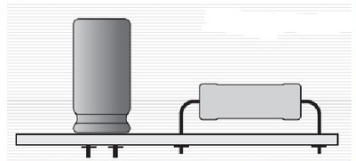 | 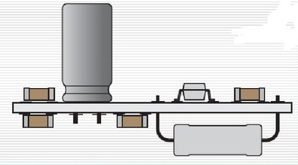
Рисунок 1.1 – THD монтаж | Рисунок 1.3 – Змішаний монтаж

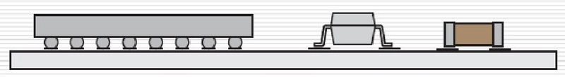
Рисунок 1.2 – SMD монтаж

Найбільш поширеним способом є монтаж на ДП із застосуванням SMT-технології. З його допомогою вдалося домогтися максимальної автоматизації виробництва і зменшити трудомісткість процесів монтажу, що дозволило знизити собівартість продукції, особливо в умовах серійного випуску.
Таким чином, розглянувши всі види монтажу елементів на ДП було визначено, що найбільш поширеним способом є монтаж на ДП із застосуванням SMT-технології [1].

  - Автоматизована виробнича лінія

Сучасні технології складання ДП включають в себе чимало процесів, які мають на увазі використання як ручних, так і повністю автоматичних операцій. Нижче наводиться три приклади організації складального виробництва з різною пропускною здатністю (рис. 1.4 та 1.5). Зазвичай перед початком вибору виконуються попередні розрахунки технічної і теоретичної продуктивності.
Визначення продуктивності характеризує технічні можливості підприємства, зумовлені технологічними процесами і конструкцією обладнання. При з'ясуванні необхідної технічної продуктивності необхідно брати до уваги такі фактори:
- Передбачувана кількість продукції, що випускається в годину (з урахуванням габаритів ДП і кількості встановлюваних на них компонентів);
- Тривалість безпосередньої роботи устаткування, а також додаткові витрати матеріалів і робочого часу, необхідного для успішного функціонування обладнання (роботи по переналагодженню, обслуговуванню, ремонту і т.п.).
При прийнятті рішення про придбання технологічного обладнання, спочатку виконуються попередні розрахунки з урахуванням вихідних вимог підприємства і техніко-економічних показників. Далі визначається склад і конкретна конструкція кожного пристрою технологічної лінії або ділянки поверхневого монтажу. Виходячи з отриманих результатів користувач може приступити до розрахунку теоретичної продуктивності як лінії в цілому, так і її складових частин і остаточно визначитися з вибором номенклатури пристроїв.

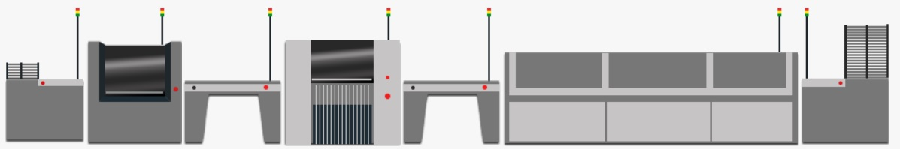
Рисунок 1.4 – Перший варіант досліджуваної технологічної лінії для середнього і багатосерійного виробництва електроніки

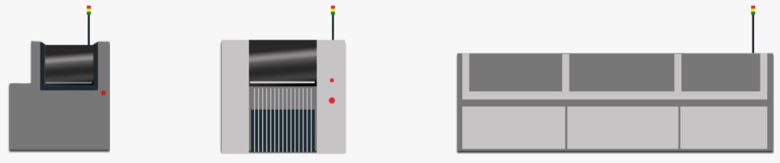
Рисунок 1.5 – Другий варіант досліджуваної складальної ділянки для середнього і дрібносерійного виробництва електроніки

Стандартна SMD лінія (рис. 1.4 та 1.5) складається з таких ділянок:
- Завантажувач;
- Принтер;
- Конвеєр;
- Установник;
- Конвеєр;
- Піч;
- Розвантажувач.
Завантажувач ДП в автоматичну лінію. Цей пристрій може комплектуватися різною кількістю магазинів для ДП (як правило, від одного до трьох залежно від продуктивності лінії).
Автомат трафаретного друку (принтер). Система нанесення паяльної пасти на контактні майданчики ДП через трафарет.
Проміжний інспекційний конвеєр. Транспортна система з функцією зупинки ДП для проведення інспекції нанесення паяльної пасти.
Автомат установки компонентів. Система поверхневого монтажу компонентів на ДП. Автомат, як правило, працює з різними системами подачі компонентів: стрічками, пеналами, піддонами і розсипом.
Конвекційна піч оплавлення припою. Пристрій з голчастим конвеєром для проведення пайки ДП при установці різних температурних профілів.
Розвантажувач ДП з автоматичної лінії. Цей пристрій може комплектуватися різною кількістю магазинів для ДП (як правило, від одного до трьох залежно від продуктивності лінії).
Стандартна технологічна лінія для середнього і багатосерійного виробництва електроніки. Продуктивність даної лінії може варіюватися в межах від 5.000 до 135.000 комп/год. Головними критеріями при зміні продуктивності є варіанти вибору комплекту монтажних головок установника компонентів, а також довжина печі оплавлення припою. Переваги даної концепції комплектації обладнання полягають в тому, що користувач здатний підібрати можливості задовольняють потреби конкретного виробництва, наприклад, масовий випуск однотипної продукції з можливістю переналагодження на випуск одиничних виробів.
Стандартна складальна ділянка для середнього і дрібносерійного виробництва електроніки. Продуктивність ділянки може варіюватися в межах від 5.000 до 10.000 комп/год. Головними критеріями при зміні продуктивності є комплект монтажних головок установника компонентів, а також довжина печі оплавлення припою. Даний варіант організації ділянки не може забезпечити високу продуктивність за рахунок виконання безлічі ручних операцій, але ідеально прийнятний для швидкого переходу на випуск одиничних виробів через малу кількість обладнання і неповної автоматизації процесів [2].
Перший варіант досліджуваної технологічної лінії для середнього і багатосерійного виробництва електроніки забезпечує високу продуктивність за рахунок автоматизації усього процесу і підходить для виготовлення багатосерійної продукції.
Другий варіант досліджуваної складальної ділянки для середнього і дрібносерійного виробництва електроніки не може забезпечити високу продуктивність за рахунок виконання безлічі ручних операцій, але ідеально прийнятний для швидкого переходу на випуск одиничних виробів через малу кількість обладнання і неповної автоматизації процесів.
Виходячи з цього найбільш автоматизованою лінією є перший варіант. Тож для подальшого дослідження я обираю перший варіант досліджуваної технологічної лінії.

  - Технологічні процеси монтажу SMD елементів на АРЛ

SMT – це технологія встановлення електронних пристроїв, в якій компоненти встановлюються безпосередньо на поверхню ДП. Компоненти для поверхневого монтажу називаються SMD [3]. Цей метод виготовлення друкованих вузлів є більш поширеним ніж технологія THD монтажу.
Типова послідовність операцій в АРЛ включає:
  - Виготовлення трафарету;
  - Завантаження ДП в лінію;
  - Нанесення паяльної пасти на контактні майданчики;
  - Встановлення компонентів на ДП;
  - Групове паяння методом оплавлення пасти у печі;
  - Розвантаження ДП з лінії;
  - Очищення плати від флюсу і нанесення захисних покриттів.
Розглянемо ці операції детальніше.
Для нанесення паяльної пасти на ДП розробляють трафарет (рис. 1.6). Який виготовляється з тонкої металевої фольги, що має товщину 0.075 – 0.2 мм з отворами прямокутної, трапецієподібної або круглої форми. Він може виготовлятися з різних матеріалів. Таких як: нержавіючої сталі, нікелю, бронзи.

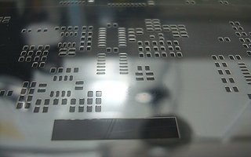
Рисунок 1.6 – Сталевий трафарет

Далі на цей трафарет наносять паяльну пасту. Паяльна паста - густа суміш, що складається з подрібненого припою і рідкого флюсу. Приклад сплаву припою: 61% олова, 37% свинцю, 2% срібла. Властивості пасти продиктовані складовими композиції і розмірами частинок порошку припою. Найчастіше, виробляються пасти, які не потребують відмивання після пайки, або залишки флюсу змиваються водою. Пасти без свинцю на основі каніфолі застосовуються значно рідше. Паста повинна зберігатися кілька місяців без погіршення властивостей, повинна забезпечувати якісне з'єднання компонентів і плати, при розплавленні не повинні утворюватися кульки припою. Паста повинна утримувати компоненти до пайки, не розтікатися при попередньому нагріванні, після пайки повинен залишатися мінімум флюсу [4].
Далі ДП встановлюється в завантажувач. Автоматичний завантажувач ДП в лінію (рис. 1.7) дозволяє завантажувати плати з магазинів до складу АРЛ. Частота завантаження, пропуски, позиція магазину - налаштовуються оператором.
Введення інформації здійснюється за допомогою дисплея [5].

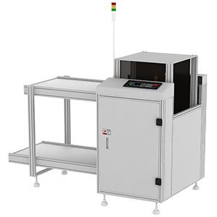
Рисунок 1.7 – Завантажувач ДП в лінію

Паяльна паста може наноситися за допомогою ручного дозатора (рис. 1.8) або за допомогою спеціального обладнання (рис. 1.9).
Ручний дозатор призначений для нанесення паяльної пасти на контактні майданчики плати. Замість використання трафарету і супутнього устаткування паста наноситься малими порціями по черзі на контактні майданчики за допомогою дозатора. При використанні дозатора витрачається більше часу, але не завжди є можливість розробляти і виготовляти трафарет. В умовах дрібносерійного виробництва і при виготовленні макетних зразків зручно використовувати дозатор. При цьому обсяг наноситься пасти визначається оператором або блоком управління [4].

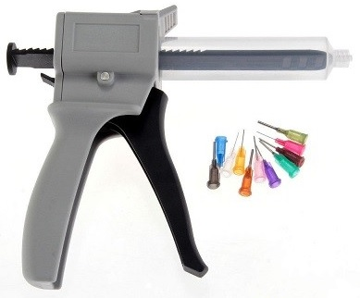 | 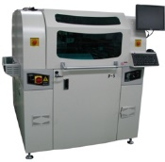
Рисунок 1.8 – Ручний дозатор паяльної пасти | Рисунок 1.9 – Автоматизований принтер для нанесення паяльної пасти SJ Inno tech HP-520S

Наступним етапом виконується встановлення елементів на ДП. Установка SMD компонентів на плату з нанесеною пастою може виконуватися вручну або за допомогою засобів автоматизації (рис. 1.10). При ручній установці неминучі помилки в номіналах елементів. Неможливо забезпечити вірний та однаковий притиск елементів до пасти. Щоб не допустити помилок при складанні модулів застосовують різну ступінь автоматизації.
Напівавтомат установки компонентів допомагає оператору збирати електронні модулі. Напівавтомат здійснює переміщення ємності з потрібним компонентом, променем світла вказує точку установки компонента і полегшує складання іншими способами, але установка компонента виконується оператором. Це зменшує ймовірність похибки при установці. Їх продуктивність знаходиться в діапазоні 300 - 1000 комп/год і залежить від досвіду оператора.
Повні автомати використовуються в стабільно працюючому виробництві при випуску великих партій модулів. Ціна повного автомата визначається конфігурацією і функціями: підтримувані види живильників, технічне зір, роздільна здатність установки, темп роботи, число головок і інші. Ціна повного автомата становить десятки тисяч доларів.

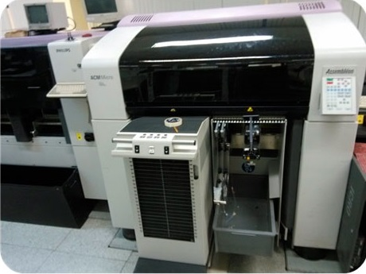
Рисунок 1.10 – ACM Micro - багатофункціональний прецизійний автомат установки SMD компонентів

Наступним етапом виконується пайка SMD компонентів.
Виділяють три основні види пайки, такі як:
- Безконтактна пайка;
- Інфрачервона пайка;
- Пайка лазерним променем.
Безконтактна пайка. Розплавлення пасти може виконуватися за допомогою гарячого повітря, інфрачервоного випромінювання, кварцового нагріву і їх комбінацією (рис. 1.11). Дедалі більшого поширення набуває пайка за допомогою лазерного променя. Температура з'єднань залежить від поглинання тепла компонентами і поверхні плати. Недоліком безконтактних технологій пайки є залежність нагрівання області пайки від безлічі факторів.
Інфрачервона пайка. Проводиться в спеціальних печах, які можна розділити на два класи. Кабінетні печі: плата знаходиться в печі нерухомо та конвеєрні печі: плата на конвеєрі переміщається через всі зони з різною температурою. Недоліком печей є вібрація плат під дією інтенсивного руху повітря.
Лазерна пайка. Є найбільш перспективною з усіх технологій пайки. Завдяки концентрації потужності лазерним променем в області діаметром близько 0.1 мм, стало можливо паяти компоненти чутливі до нагрівання і виключити викривлення плат. Метод підходить для модулів з щільним розташуванням компонентів, у яких мале відстань між висновками. При монтажі не утворюються замикання і кульки припою. Відсутність інерційності впливу випромінювання дозволяє вести нагрівання імпульсами малої тривалості 1 - 10 мс і точно дозувати енергію. Є висока стабільність температурно-часових режимів. Час безперервної пайки становить 0.3 - 0.8 с, температура 220 - 250 ° С. Час імпульсної лазерної пайки становить 0.02 - 0.08 с, температура 250 - 300 ° С. Змінюючи енергію лазерного променя передану в область пайки можна змінювати температуру в широких межах. Продуктивність монтажу може до 2000 пайок/год. Недоліком, стримуючим поширення лазерної пайки, є ціна обладнання. Також стримує поширення потреба в нових флюсах і способах їх дозування.

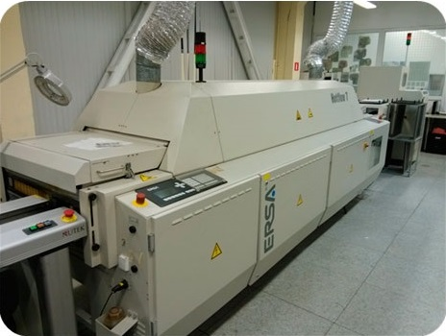
Рисунок 1.11 - HOTFLOW 7 - конвеєрна піч конвекційного плавлення

Двосторонній SMD монтаж (рис. 1.12) можна виконувати різними способами. Проблема полягає в тому, що якщо нанести пасту на обидві сторони, установити компоненти і розплавити пасту, то робити цього не можна. Компоненти на нижньому боці відваляться. Тому спочатку наноситься паста і клей на одну сторону плати і встановлюються компоненти. Потім проводять оплавлення пасти і полімеризацію клею. Плата перевертається, наноситься паста і встановлюються компоненти на другу сторону плати, після чого знову проводиться нагрів і розплавлення пасти на другій стороні.

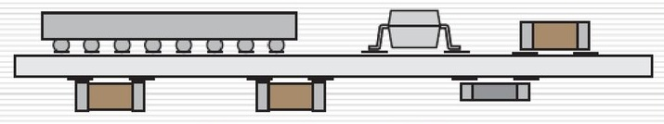
Рисунок 1.12 – Двосторонній SMD монтаж

Наприкінці виконується розвантаження ДП з лінії за допомогою спеціального розвантажувача (рис. 1.13). Розвантажувачі ДП, встановлюються в кінці виробничої лінії для автоматичного зняття плат з конвеєра і завантаження в магазин (накопичувач). Розвантажувачі встановлюються в кінці лінії після паяльною печі або іншого паяльного обладнання (машина пайки хвилею, селективна пайка). Працюють переважно з двосторонніми платами. Пристрої завантаження/розвантаження дозволяють повністю автоматизувати лінію, істотно збільшити продуктивність, зменшити рівень браку [6].
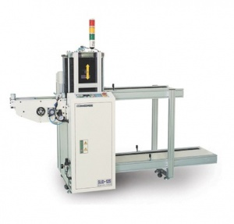
Рисунок 1.13 – Розвантажувач ДП з лінії

Очищення ДП від флюсу. При ручному монтажі область пайки містить багато залишків флюсу. Нанесення флюсу на всю плату при пайку хвилею призводить до великої кількості твердих і рідких залишків. Для ліквідації залишків флюсу проводиться відмивання. Що залишився флюс може позначитися на параметрах електронного модуля. Часто відмивання проводять вручну, застосовуючи спирто-бензинову суміш, але зараз існують більш ефективні засоби. Для відмивання застосовують спеціальні промивні рідини. Відмивання забезпечує не тільки гідний зовнішній вигляд модулів, але і забезпечує хороший контакт плати з волого захисним покриттям.
Після закінчення очищення модуль перевіряють на працездатність, після чого плату з деталями покривають декількома шарами водостійкого лаку. Кожен шар висушують гарячим повітрям. Покриття лаком запобігає вплив вологості, покращує тепловий режим компонентів модуля і підвищує вібраційну міцність.
Далі приведені основні переваги SMD монтажу перед методом THD монтажу:
Переваги
- Зниження маси і розмірів друкованих вузлів за рахунок відсутності виводів у компонентів або їх меншої довжини, а також збільшення щільності компонування і трасування, зменшення розмірів самої елементної бази та зменшення кроку виводів;
- Поліпшення електричних характеристик: за рахунок зменшення довжини виводів і більш щільного компонування елементів значно поліпшується якість передачі слабких і високочастотних сигналів, знижується паразитна ємність та індуктивність;
- Можливість виконання двостороннього монтажу;
- Менша кількість отворів, які необхідно виконати у платі;
- Істотне зниження собівартості серійних виробів за рахунок використання засобів автоматизації монтажу компонентів.
Недоліки
- Підвищені вимоги до якості проектування топології ДП;
- Підвищені вимоги до точності температури паяння та її залежності від часу, оскільки при груповому паяння нагріванню піддається весь компонент;
- Жорстка зв'язка безвивідних компонентів і матеріалу ДП, які мають різні коефіцієнти теплового розширення, що призводить при впливі в процесі експлуатації великих перепадів температур до виникнення механічних напруг і руйнування елементів конструкції;
- Високі вимоги до якості й умов зберігання технологічних матеріалів [4].
Можна виділити те, що SMD монтаж є більш поширеним ніж технологія THD монтажу. Нанесення паяльної пасти на ДП виконується за допомогою ручного дозатора або за допомогою спеціального обладнання. Установка компонентів на ДП може виконуватися двома основними способами: вручну або за допомогою засобів автоматизації. Наступним етапом є пайка елементів. Також охарактеризовано двосторонній SMD монтаж, усі переваги та недоліки.

2 ДОСЛІДЖЕННЯ ПАРАМЕТРІВ ТА НАЛАШТУВАНЬ ДІЛЯНКИ РОБОТИЗОВАНОЇ СИСТЕМИ

  - Автоматична складальна лінія

Згідно з першим розділом цієї дипломної роботи було обрано перший варіант досліджуваної АРЛ для середнього і багатосерійного виробництва електроніки. Вона наведена на рис. 2.1.

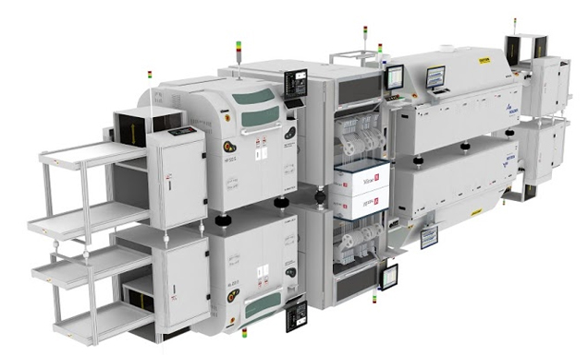 | 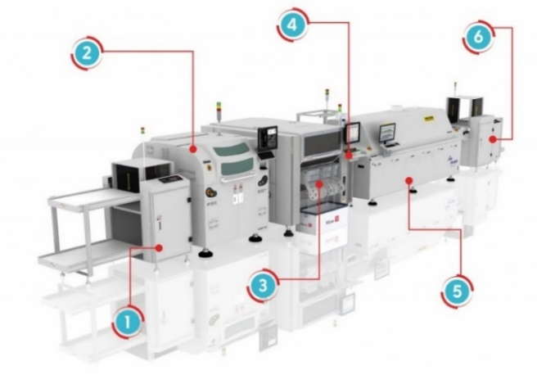
Рисунок 2.1 – АРЛ | Рисунок 2.2 – Склад АРЛ

На рис. 2.2 цифрами позначено усі технологічні ділянки цієї лінії. Та в таблиці 2.1 наведено її обладнання.
Таблиця 2.1 – Склад АРЛ
Склад лінії | Виробник | Модель
1. Завантажувач ДП в лінію | SJ Inno tech | SLD
2. Принтер для нанесення паяльної пасти | ITW EAE | MPM Edison
3. Установник SMD компонентів | Essemtec | Pantera XV
4. Робоче місце візуального контролю | SJ Inno tech | SWT
4. Піч оплавлення паяльної пасти | ERSA | Hotflow 2/20
5. Розвантажувач ДП з лінії | SJ Inno tech | SUD

Лінія повністю автоматизована від моменту завантаження ДП до виходу готових виробів. Достатньо всього одного-двох чоловік для обслуговування такої лінії, що позитивно відображається на собівартості продукції, яка випускається. Це, дозволяє випускати конкурентні вироби.
Після проходження етапу установки SMD компонентів виконується візуальний контроль на конвеєрному робочому місці яке використовується як місце візуального контролю. Також в процесі проходження кожного виробничого етапу на комп’ютер оператора надходить сигнал якщо виникає якась помилка і тоді оператор долучається до виробництва.
Обладнання в лінії підібрано виходячи з широкого діапазону завдань виробництва. До складу лінії включено обладнання, максимально узгоджене за технічними характеристиками і можливостями, що дозволяє розглядати дану лінію як універсальне рішення для збірки ДП різної складності.
Лінія дозволяє використовувати SMD компоненти в потрібному діапазоні від 0603 до 2010. Точність установки компонентів ± 25 мкм, що відповідає кращим показникам по точності аналогічного сучасного обладнання.
Можливість підготовки робочої програми Offline в поєднанні з інтелектуальними живильниками дозволяє максимально підготувати проект до безпосереднього запуску на лінії. Переналагодження лінії на збірку нового проекту займає всього кілька хвилин.
Якщо стоїть задача збільшити обсяг виробництва то потрібно встановити більш продуктивні установники.
В таблиці 2.2 наведено технічні характеристики АРЛ.

Таблиця 2.2 - Технічні характеристики АРЛ
Назва характеристики | Значення
Розмір ДП, мм | від 50 х 50 мм до 510 х 460 мм
Продуктивність по стандарту IPC-9850  для чіп компоненти, комп/год  для мікросхем, комп/год | 4 500  1 200
Встановлювані компонент, дюйм | від 0603 до 2010
Кількість 8 мм живильників, шт | 100
Точність установки компонентів, мкм | ± 25
Контроль нанесення паяльної пасти | 2D оптична система
Піч | 7 зон нагріву, 1 зона охолодження

Перелік опцій даної АРЛ для установника SMD компонентів, принтера нанесення паяльної пасти, печі оплавлення паяльної пасти:

Установник SMD компонентів:
- Підкатні візки з базами живильників для швидкого переналагодження виробництва на новий виріб;
- ПЗ для Offline програмування прискорює написання програм;
- Система зчитування штрих-кодів з котушок компонентів для зручності роботи з електронним складом;
- Класичні стрічкові живильники (C-Feeder) для ширини стрічки 8 - 88 мм;
- Швидкісні стрічкові живильники (eX-Feeder) для ширини стрічки 8 - 88 мм;
- Віброживильники на 6 стіків (пеналів);
- Ручний живильник для мікросхем в палетах JEDEC;
- Автоматичний живильник на 20 палет JEDEC;

Принтер нанесення паяльної пасти:
- Пневматичні опорні піни;
- Автоматичне додавання паяльної пасти;
- Система підтримки мікроклімату в принтері.

Піч оплавлення паяльної пасти:
- Пайка в інертному середовищі;
- Пристрій для контролю температури на поверхні ДП;
- Можливість суміщення ланцюгового і сітчастого конвеєра для одночасної роботи з ДП різної ширини [7].

Виходячи з цього було обрано АРЛ для багатосерійного виробництва яка дозволяє встановлювати SMD компоненти в діапазоні 0603 - 2010 з точністю установки ± 25 мкм. Здійснюється візуальний контроль ДВ на конвеєрному робочому місці. Можлива підготовка робочої програми Offline в поєднанні з інтелектуальними живильниками.

  - Технічні характеристики автоматизованих трафаретних принтерів

При розробці даної АРЛ було вирішено провести дослідження автоматичних трафаретних принтерів для нанесення паяльної пасти, таких як: SJ Inno tech HP-520S, PIX NS-H450, ITW EAE MPM Edison, МРМ AccuFlex, DEK Horizon 03I (рис. 2.3).

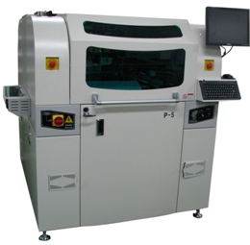 | 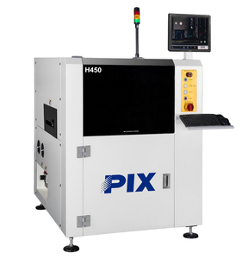 |  | 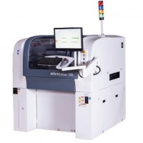
  а)
  б)
  в)
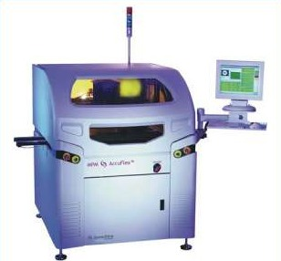 |  | 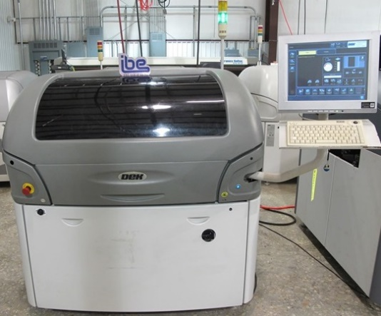
  г)
  д)
Рисунок 2.3 – SJ Inno tech HP-520S (а), PIX NS-H450 (б), ITW EAE MPM Edison (в), МРМ AccuFlex (г), DEK Horizon 03I (д)

В таблиці 2.3 представлені технічні характеристики автоматичних трафаретних принтерів для нанесення паяльної пасти.

Таблиця 2.3 - Технічні характеристики автоматичних трафаретних принтерів
Назва характеристики | Параметри
Назва характеристики | SJ Inno tech HP-520S | PIX NS-H450 | ITW EAE MPM Edison | МРМ AccuFlex | DEK Horizon 03I
Розмір ДП (мін/макс), мм | 520 × 420  50 × 50 | 450 × 320  50 × 50 | 450 × 350  50 × 50 | 584 × 508  75 × 50 | 510 × 508  50 × 40
Допустима товщина ДП, мм | 0.4 - 4 | 0.4 - 6 | 0.4 - 6 | 0.4 - 5 | 0.4 - 6
Час циклу, сек | 8 | 7.5 | 15 | 11 | ≤14
Точність суміщення, мкм | 15 | 25 | 8 | 10 | 12.5
Повторюваність друку, мкм | 14 | 1 | 15 | 25 | 25
Діапазон швидкості переміщення ракеля, мм/сек | 1 - 150 | 6 - 200 | 6 - 305 | 5 - 200 | 2 - 150
Діапазон тиску ракеля, кг | 0.4 - 20 | 0.5 - 10 | 0.4 - 20 | 0.6 - 20 | 0.5 - 20
Вартість, грн | 380 000 | 615 000 | 210 000 | 240 000 | 330 000
Доля на ринку України, % | 1 | 2 | 80 | 9 | 8

Основні технологічні вузли цих трафаретних принтерів:
- Система затиску ДП;
- Система суміщення ДП з трафаретом;
- Програмована друкована голова;
- Система візуального позиціонування;
- Автоматична 2D інспекція нанесення паяльної пасти;
- Незалежна система очистки трафарету.

Система затиску ДП
У всіх автоматичних трафаретних принтерах вже в стандартній конфігурації включена системи затиску плати: бічний затиск (рис. 2.4).
Для плат з товщиною більше 1 мм, як правило, кращим вибором є система бокового затиску. У такому випадку плата затискається між передньою нерухомою рейкою конвеєра і задньою рухомою. Тиск затиску може регулюватися в ручному режимі. При цьому плата і система затиску знаходяться на одному рівні, а значить, можна без проблем наносити пасту біля самої кромки і в кутах друкованої плати, що в ситуації, коли всі прагнуть до мініатюризації, є безперечною перевагою.

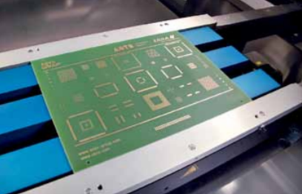
Рисунок 2.4 – Система затиску ДП

Система ТЗ
Однією з головних складових принтера трафаретного друку є система технічного зору (рис. 2.5), за допомогою якої здійснюється процес поєднання трафарету і ДП, а також реалізується 2D-інспекція плати і трафарету. За допомогою вбудованої камери здійснюється і 2D-інспекція якості нанесення паяльної пасти.
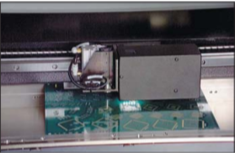
Рисунок 2.5 – Система технічного зору

Програмована друкована голова
Система дозволяє встановлювати індивідуальні значення тиску переднього і заднього ракелів, а також контролювати різні параметри їх руху для виключення протікання паяльної пасти (рис. 2.6).

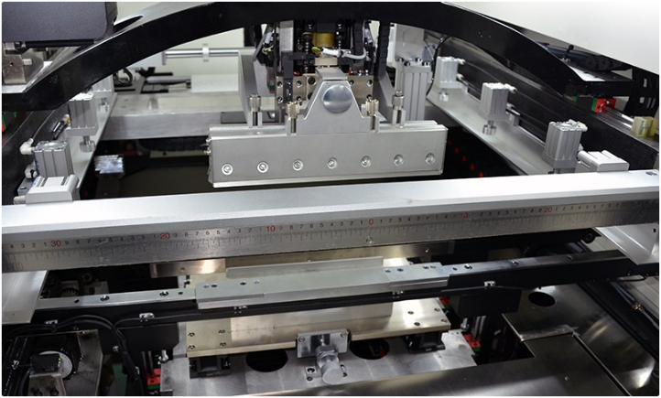
Рисунок 2.6 – Програмована друкована голова

Система візуального позиціонування.
Коаксіальне джерело світла високої яскравості дозволяє розпізнавати будь-які реперні знаки (включаючи дефектні реперні знаки, або знаки з нечітким кордоном) на будь-яких видах ДП. Система оснащена функцією налаштування яскравості підсвічування і функцією безпечного підходу (рис. 2.7).

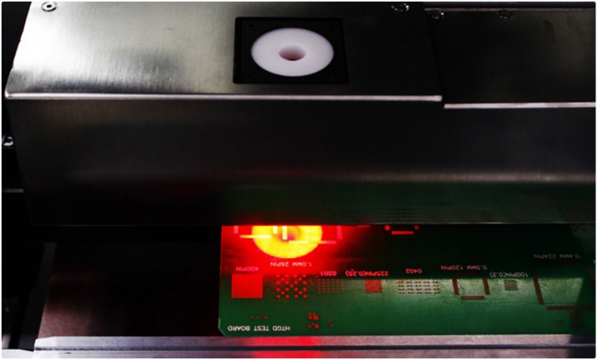
Рисунок 2.7 – Система візуального позиціонування

Автоматична 2D-інспекція нанесення паяльної пасти
Застосування передових технологій машинного зору і розпізнавання образів збільшує якість виробів, що випускаються і запобігає виникненню дефектів пайки на етапі нанесення паяльної пасти. Виконується перевірка покриття контактних майданчиків паяльною пастою в процентному відношенні та наявність перемичок в реальному часі. Система інспекції може бути налаштована на подачу попереджувального сигналу в разі виникнення відхилень від заданих параметрів.
Виявлення перемичок проводиться одночасно зі звичайною інспекцією нанесення пасти, відразу після циклу друку. Параметри інспекції повністю програмовані, дозволяють працювати з усіма варіантами паяльної пасти і друкованих плат.

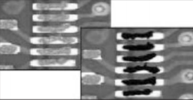
Рисунок 2.8 – 2D-інспекція нанесення паяльної пасти

Інтерфейс режиму інспекції дуже ергономічний і доброзичливий до оператора, є можливість виводити результати інспекції в вигляді таблиць і графіків, а також проводити сортування дефектів по групах компонентів і переглядати інформацію по дефектам нанесення аж до окремо взятого контактного майданчика (рис. 2.9).

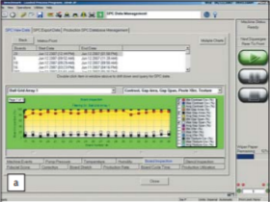 | 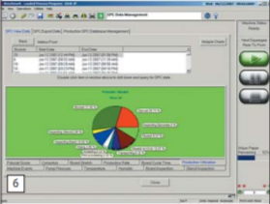 | 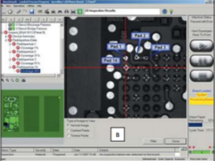
Рисунок 2.9 – Користувальницький інтерфейс режиму інспекції

Система автоматичного очищення трафарету
Ця система включає в себе програмований очищувач трафарету для його вологого, сухого і вакуумного очищення з використанням спеціального безворсового паперу. Особливістю даної системи є застосування легко замінної вакуумної планки, яку вибирають залежно від довжини ДП. Використання рулону паперу і вакуумної планки відповідної довжини дає можливість проводити більш ефективну вакуумну очистку трафарету, так як немає зайвого всмоктування повітря з країв (що сприяє зниженню сили вакууму і, як наслідок, неякісною очищенні трафарету) і при цьому здійснюється розумна витрата очисних матеріалів - паперу і спеціального розчинника. Заміна очисного паперу і вакуумної планки проводиться з передньої сторони автомата, а система індикації стану витратних матеріалів дозволяє оператору своєчасно відстежувати виробничий процес друку і при необхідності швидко проводити заміну і додавання витратних матеріалів - ємність з розчинником також знаходиться з передньої сторони автомата (рис. 2.10 б) . Застосування даного спеціального рішення дозволяє істотно поліпшити якість очищення трафарету, що в свою чергу гарантує більш якісний процес нанесення паяльної пасти і мінімізацію кількості дефектів на етапі нанесення.

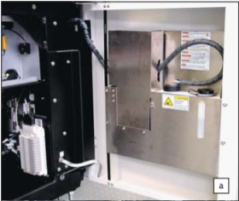
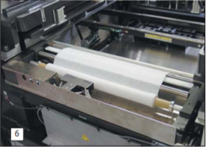
Рисунок 2.10 – Загальний вигляд система очищення трафарету

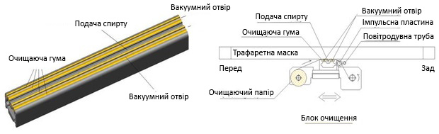
Рисунок 2.11 – Структура системи очищення трафарету

Принтер SJ Inno tech HP-520S (рис. 2.3 а). Цей принтер призначений для дрібносерійного виробництва. Серед його переваг можна відзначити велику кількість опцій, включених в базову конфігурацію: 2D-контроль з використанням кольорової камери, суха, волога і вакуумна система очищення трафаретів, контроль тиску на ракелі, високоефективна система фіксування плати і багато іншого [8].
Принтер NS-H450 (рис. 2.3 б) призначений для дрібносерійного виробництва з функцією візуального розпізнавання оснащений прецизійними сервоприводами для досягнення високої швидкості і точності позиціонування ДП. Точність позиціонування перевищує +/- 0.01мм. Опція вакуумного захоплення входить в стандартну комплектацію і дозволяє підвищити якість друку на тонких і гнучких платах (рис. 2.12). Під час процесу друку ДП підтримується магнітними пінами і вакуумним модулем, що дозволяє наносити паяльну пасту рівномірно. Вбудована незалежна система очищення трафаретів з часом циклу менше 7 секунд забезпечує відмінну якість нанесення паяльної пасти і високу продуктивність. Система управляється комп'ютером з ОС Windows 7 з багатофункціональним і доброзичливим ПЗ, яке дозволяє налаштовувати висоту і крок друку, тиск і швидкість ракеля і управляти циклом автоматичного очищення трафарету [9].

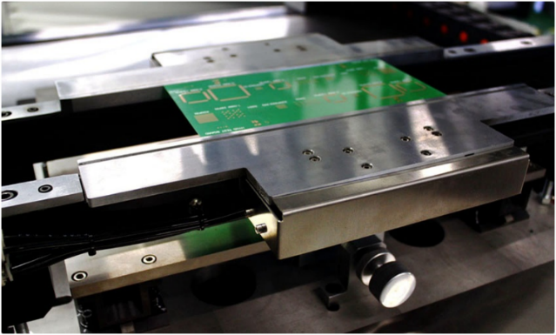
Рисунок 2.12 – Система затиску ДП з опцією захоплення вакуумом

Принтер ITW EAE Edison призначений для багатосерійного виробництва (рис. 2.3 в). Edison в два рази продуктивніше і забезпечує точність на 25% вище, ніж точність сучасних принтерів трафаретного друку. Edison забезпечує найвищу пропускну здатність, повний цикл друку складає 15 секунд, в тому числі, включно з очищенням трафарету. Це обумовлено застосуванням нової високоефективної паралельної концепції системи переміщення трафарету, блоку очищення, системи відеоцентрування, і інших нововведень, що забезпечують скорочення часу циклу, таким чином, дозволяючи йому забезпечувати вдвічі кращу пропускну здатність з кращих в своєму класі трафаретних принтерів [10].
Принтер DEC Horizon 03I призначений для дрібносерійного виробництва (рис. 2.3 г). Він має високу ​​точність суміщення трафарету з ДП і повторюваність нанесення відбитків. Принтер оснащений автоматичною конвеєрної системою з програмованої установкою ширини, що дозволяє мінімізувати час переналагодження на інший тип продукції. Новітня система технічного зору на основі камери, оснащеної системою з роздільним оптикою, дозволяє одночасно отримувати зображення з трафарету і ДП. Базова конфігурація автомата включає систему автоматичного очищення трафарету за допомогою рулонних рушників, в тому числі і з додаванням розчинника. Він оснащений системою контролю і підтримки температури. Ця система забезпечує подачу кондиціонованого повітря з регульованим рівнем температури і швидкості потоку для підтримки оптимальних умов операції нанесення паяльної пасти методом трафаретного друку. Революційна система реометріческого нанесення паяльної пасти ProFlow. Дана технологія - ефективна альтернатива традиційним ракелям в умовах переходу до безсвинцевим технологіям. Має систему підтримки плат Grid Lock, для підтримки ДП знизу [11].
Принтер MPM AccuFlex призначений для багатосерійного виробництва (рис. 2.3 д). Цей принтер має наступні особливості. Серед них: автоматична розстановка супорта, 2D- і 3D-контроль на базі принтера, камера суміщення плати та трафарету look-up/look-down, контроль тиску ракеля зі зворотним зв'язком, контроль замикання пастою контактних майданчиків, система супортів Gel-Flex [12].
В принтер МРМ AccuFlex входить система автоматичного розміщення супорта встановлює підтримують голки в заданих для кожної плати місцях (рис. 2.13). Цей повністю автоматичний процес скорочує час переналагодження принтера. Система включає в себе карусель з 48 автоматично повертаються голками, що виключає необхідність втручання оператора [13].

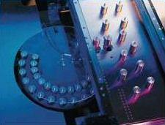
Рисунок 2.13 – Система автоматизованої розстановки супорта

При розробці даної АРЛ було проведено дослідження автоматичних трафаретних принтерів для нанесення паяльної пасти та аналіз їх роботи.

  - Дослідження та оцінка автоматизованих трафаретних принтерів

Виконано порівняльний аналіз наступних моделей принтерів для нанесення паяльної пасти: J Inno tech HP-520S, PIX NS-H450, ITW EAE MPM Edison, МРМ AccuFlex, DEK Horizon 03I. Досліджувались наступні характеристики: точність суміщення, повторюваність друку, час циклу, діапазон швидкості переміщення ракеля, діапазон тиску ракеля.
Для вибору оптимального обладнання були задіяні два методи.
Для зручності виконання розрахунків були прийняті буквено-цифрові позначення. Так J Inno tech HP-520S є A1, PIX NS-H450 є A2, ITW EAE MPM Edison є A3, МРМ AccuFlex є A4, DEK Horizon 03I є A5.
Перший метод полягає у визначенні оптимальної моделі принтера за п’ятьма критеріями. Такими як: середній виграш, Лаплас, Вальд, максимакс, Гурвіц та Севідж. Вибірка проводиться по всіх п’яти характеристиках але найбільше акцентування зроблено на дві основні характеристики: точність суміщення, повторюваність друку та були задіяні усі п’ять принтерів.
Спочатку складаємо матрицю ефективності принтерів (табл. 2.4).

Таблиця 2.4 - Матриця ефективності трафаретних принтерів
p | 0.3 | 0.3 | 0.15 | 0.13 | 0.12
Назва | K1 | K2 | K3 | K4 | K5
А1 | 0.5 | 0.6 | 0.7 | 0.7 | 0.7
А2 | 0.5 | 0.5 | 0.6 | 0.7 | 0.4
А3 | 0.4 | 0.7 | 0.7 | 0.6 | 0.7
А4 | 0.5 | 0.6 | 0.5 | 0.3 | 0.6
А5 | 0.5 | 0.4 | 0.6 | 0.4 | 0.2

Після проведення розрахунків заносимо результати в таблицю 2.5.

Таблиця 2.5 - Порівняльні результати оцінки системи
Оцінки за критеріями
Моделі | 1 | 2 | 3 | 4 | 5 | 6
А1 | 0.61 | 0.32 | 0.2 | 0.7 | 0.5 | 0.4
А2 | 0.52 | 0.38 | 0.3 | 0.7 | 0.54 | 0.3
А3 | 0.59 | 0.33 | 0.4 | 0.7 | 0.58 | 0.3
А4 | 0.51 | 0.39 | 0.3 | 0.6 | 0.54 | 0.3
А5 | 0.43 | 0.46 | 0.2 | 0.6 | 0.42 | 0.5

- Цей критерій передбачає завдання ймовірностей обстановки рi. Ефективність систем оцінюється як середнє очікуване значення оцінок ефективності по всіх станах обстановки:
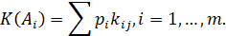 | (2.1)

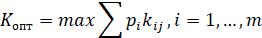 | (2.2)

2. В основі критерію лежить припущення: оскільки про стан обстановки нічого не відомо, то їх можна вважати рівно імовірними. Виходячи з цього:
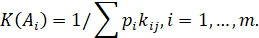 | (2.3)
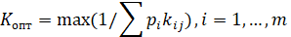 | (2.4)

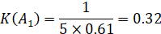
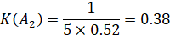
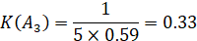
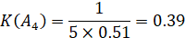
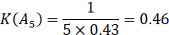

3. Це максиміна критерій, він гарантує певний виграш при найгірших умовах.
(2.5)
(2.6)

4. Цим критерієм пропонується оцінювати системи за максимальним значенням ефективності і вибирати в якості оптимального рішення систему, що володіє ефективністю з найбільшим з максимумів.
(2.7)
(2.8)

5. Це критерій узагальненого максиміна. Згідно даним критерієм при оцінці і виборі систем нерозумно проявляти як обережність, так і азарт, а слід, з огляду на найвище і найнижче значення ефективності, займати проміжні позиції. Для цього вводиться коефіцієнт оптимізму α (0≤α≤1), що характеризує ставлення до ризику особи, яка приймає рішення. В моєму випадку цей коефіцієнт .
(2.9)
(2.10)

6. Мінімізуємо втрати ефективності при найгірших умовах. Для цього складаємо матрицю втрат (табл. 2.6).
(2.11)
(2.12)
(2.13)

Таблиця 2.6 – Матриця втрат
Оцінки за критеріями
 | 1 | 2 | 3 | 4 | 5 |  | 6
А1 | 0.2 | 0.1 | 0 | 0 | 0 |  | 0.4
А2 | 0.2 | 0.2 | 0.1 | 0 | 0.2 |  | 0.3
А3 | 0.3 | 0 | 0 | 0 | 0 |  | 0.1
А4 | 0.2 | 0.1 | 0.2 | 0.3 | 0 |  | 0.2
А5 | 0.2 | 0.3 | 0.1 | 0.2 | 0.5 |  | 0

Оптимальні рішення за критеріями вибору
- A3 (ITW EAE MPM Edison);
- A5 (DEK Horizon 03I);
- A3 (ITW EAE MPM Edison);
- A3 (ITW EAE MPM Edison);
- A3 (ITW EAE MPM Edison);
- A5 (DEK Horizon 03I).
З точки зору даного технологічного процесу найбільш ефективним обладнанням є А3 це трафаретний принтер ITW EAE MPM Edison.

Другий метод полягає у визначенні оптимальної моделі принтера за допомогою метода аналізу ієрархії. В цьому методі вибірка проводиться лише по трьом характеристикам: точність суміщення, повторюваність друку, час циклу.
Спочатку побудуємо дерево ієрархій для передбачення результату виборів (рис. 2.14).

Трафаретні
принтери

Рисунок 2.14 - Дерево ієрархій для передбачення результату виборів
HP-520S
Повторюваність друку
DEK Horizon 03I
NS-H450
Точність
суміщення
Час циклу
Повторюваність друку
Точність
суміщення
Час циклу
Повторюваність друку
Точність
суміщення
Час циклу
15
14
8
25
1
7.5
12.5
25
≤14
Потім будуємо матриці співвідношення характеристик і принтерів і в програмі Microsoft Excel виконуємо розрахунки.

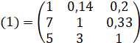 | 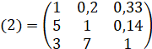 | 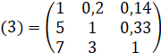
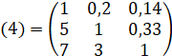 | 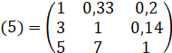 | 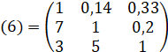

A = | 0.104065159 | (HP-520S)
B = | 0.171984698 | (NS-H450)
C = | 0.622164859 | (DEK Horizon 03I)

На основі проведеного дослідження можна зробити наступний висновок: для даного технологічного процесу найбільш ефективно обладнанням є об’єкт C тобто DEK Horizon 03I.

При використанні першого метода системного аналізу найліпшим варіантом виявився принтер ITW EAE MPM Edison, а при використанні метода системного аналізу ієрархій є DEK Horizon 03I. Оскільки було обрано середньо і багатосерійне виробництво то вкінці кінців обираємо ITW EAE MPM Edison.
3 РОЗРАХУНОК ТЕХНОЛОГІЧНИХ ПАРАМЕТРІВ ПР

3.1 Системи інструментозабезпечення

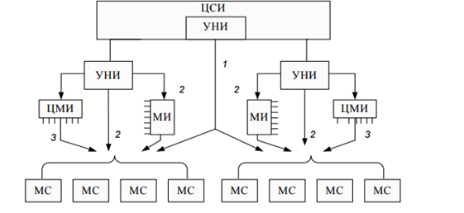
Рисунок 3.1 - Варіанти подачі інструментів з цехового інструментального складу:

Обираємо групу інструментів II - різці фасонні, пластинчаті, тангенціальні, свердловини ступінчаті, зенкери, розвертки збірні фрези циліндричні двох- та трьох- сторонні, кутові, відрізні, норма часу перебування в заточці якої 8 годин.
Стійкість інструменту між повторними заточками в календарному часі розраховується за формулою:

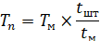 | (3.1)
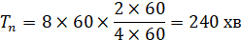

де – стійкість між повторними заточками інструменту за машинним часом, хв; – норма штучного часу на одну операцію, хв; – норма машинного часу на ту саму операцію, хв.
Номенклатура інструменту встановлюється вибіркою його з розроблених технологічних процесів виготовлення деталей, а кількість інструменту, необхідного для нормальної роботи обладнання, визначається за мінімальною величиною оборотного фонду ріжучого інструменту:

(3.2)

де: – кількість комплекту інструменту на робочому місці, шт.; – кількість комплекту інструментів на відновлення та налаштування, шт.; – страховий запас в системі інструментозабезпечення, шт.

В страховому запасі найбільшу кількість повинен складати інструмент з малою стійкістю.
Мінімальний оборотний фонд визначаються у відповідності з рекомендаціями РТМ2 – 80 – Н80 – 3 – 80 “Оргстанкинпрома”. Обираємо = 54 шт.
Максимальна величина оборотного фонду визначається за формулою:

(3.3)

де: – середньомісячна норма витрати інструменту, шт.

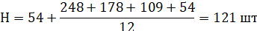

Оборотний фонд допоміжного інструменту приймається з розрахунку: двох комплектів допоміжного інструменту в секції обслуговування та двох комплектів налаштованого інструменту на кожен станок з ЧПУ.
При поточному виробництві визначають річну потребу в інструменті даного типу:

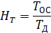 | (3.4)

де: – сумарний основний час, необхідний для обробки кількості деталей за річною програмою інструментом даного типу, год; – дійсний час служби інструменту(з урахуванням переточок), год.
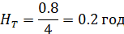

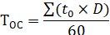 | (3.5)

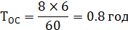

де: – основний час на обробку одної деталі інструментом даного типу, – кількість деталей за річною програмою, шт.

(3.6)

де: – час розрахунку служби інструменту, год; - коефіцієнт, який враховує втрату через поломки інструменту.

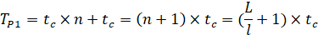 | (3.7)

де: – стійкість інструменту в годинах між переточками; – можлива кількість переточок до повного використання інструменту; – загальна довжина допустимого стачування робочої частини до повного використання інструменту, мм; – величина стачування на одну заточку, мм.

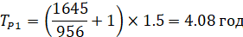
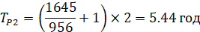
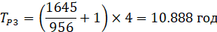
У непоточному виробництві місячну норму розходу інструменту визначають за нормативами, у середньому = 1.

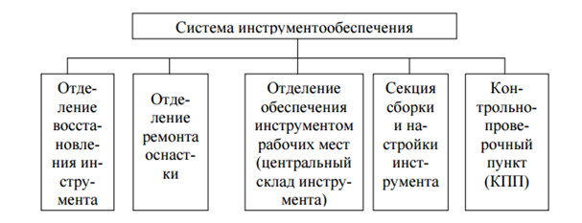
Рисунок 3.2 - Схема організації системи інструментозабезпечення

Кількість приладів для налаштування інструменту для станків токарної групи при точному проектуванні визначається в залежності від працездатності налаштування інструменту за формулою:

(3.8)

Необхідна кількість приладів налаштування інструменту для станків свердлильно-фрезерно-розрахункової групи:
- До 20 інструментів:

(3.9)

- До 50 інструментів:

(3.10)

- Більше 50 інструментів:

(3.11)

Кількість верстаків для розробки інструментів для точного розрахунку:

(3.12)

Кількість верстаків для збірки інструментів:

(3.13)

Кількість стелажів:

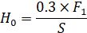 | (3.14)

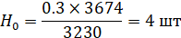

де: – площа секції обслуговування інструментом станків з ЧПУ, ; – площа, яку займає один стелаж, .
Кількість тягачів для забезпечення інструментами станків токарної групи:
(3.15)

Кількість тягачів для обслуговування станків свердлильно-фрезерно-розточної групи:
- До 20 інструментів:
(3.16)

- До 50 інструментів:
(3.17)

- Більше 50 інструментів:
(3.18)

Кількість слюсарів – інструментальників за налаштуванням інструменту:
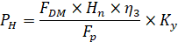 | (3.19)

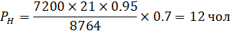
де: – кількість приладів налаштування інструменту для всіх типів станків; – коефіцієнт загрузки обладнання за часом; – коефіцієнт ужестошіння, зазвичай приймається рівним 0.7.
Кількість слюсарів – інструментальників за розборкою:

(3.20)

Розрахункова кількість комплектуючих інструменту:
(3.21)

Кількість транспортних робочих:
(3.22)

Площа, яку займає секція складання та налаштування інструменту
Площа секції складається з зони збереження допоміжного інструменту () та зони налаштування та розборки ().
Зона збереження допоміжного інструменту:

(3.23)

де: – кількість обслуговуваним інструментом станків; – норма площі на станок, в .

Площа зони налаштування та розборки інструменту () визначається виходячи з кількості робочих місць () та норми площі на одне робоче місце ().
(3.24)

Розміри зони збереження технічної документації визначаються за кількістю обслуговуваних станків та нормі площі на один станок на табл. 3.2.
Число приведених станків:

(3.25)

де: – загальна кількість станків (без врахування багатошпиндельності); багатошпиндельних токарних станків – автоматів та напівавтоматів, продольно-фрезерних та барабанно-фрезерних станків; кількість агрегатних станків; загальна кількість шпинделів на агрегатних станках; коефіцієнти, які враховують неодночастність роботи шпинделів: .
Відділ забезпечує робочі місця приладами, зібраними з елементів УСПО. Відділ обладнаний монтажними столами для складання та розбори приладів, стелажами для збереження елементів УСПО, підйомно-транспортним обладнанням, перевантажними пристроями, комп’ютерами та шафами для зберігання дискет зі схемами компонування пристроїв. Рекомендована кількість збірок УСПО, які застосовуються протягом місяця на одному станку, неоднаково для різноманітних груп металоріжучого обладнання: для свердлильної групи – 10 збірок; для фрезерної – 6; для розточної – 4; для шлифувальної – 3. Кількість збірок УСПО, які виконуються в цеху протягом місяця для кожної групи станків, визначається за формулою:

(3.26)
(3.27)
(3.28)
(3.29)

де – кількість збірок УСПО, необхідних для виконання операцій на свердлильних, фрезерних, розточних та шліфованих станках; – кількість свердлильних, фрезерних, розточних та шліфованих станків, на яких виконується операція механообробки в цеху.
Таким чином, загальна кількість пристроїв П1, необхідних для виконання станочних робіт протягом місяця, складає:

(3.30)

Розміри виробничої площі центрального відділу УСПО та його філіалів в залежності від об’ємів застосування УСПО (табл. 3.1).
Площа, яка визначена за таблицею 3.1, передбачає площу для складу та для розташування робочих місць слюсарів-інструментальників.

Таблиця 3.1 - Розміри виробничої площі центрального відділу УСПО та його філіалів в залежності від об’ємів застосування УСПО
Об’єм застосування УСПО, тис. шт. | Площа, |  | Кількість філіалів
Об’єм застосування УСПО, тис. шт. | Центрального відділу складання УСПО | Філіалу | Кількість філіалів
До 2.4 | 50 - 60 | - | -
2.4 – 6 | 100 - 120 | 20 - 30 | 2 - 3
6 – 9 | 120 - 150 | 20 - 30 | 3 - 5
9 – 15 | 150 - 180 | 20 - 30 | 5 - 12
Вище 15 | 180 - 200 | 20 - 30 | 12 - 18

Розміри виробничих площин відділу складання технологічної оснастки визначаються за нормою площі в залежності від кількості працівників слюсарів-інструментальників. Норми площі на одного слюсаря інструментальника приведені в таблиці 3.2.

Таблиця 3.2 – Норми площі на одного слюсаря інструментальника
Кількість слюсарів – інструментальників у відділі складання УСПО | Норми виробничої площі,
1 | 20
2 - 3 | 15
4 та більше | 12

В задачі відділу входить установка деталей на супутники. Воно повинно бути обладнане монтажними столами, підйомними та транспортними пристроями, майданчиками для зберігання резервних супутників та деталей, які підлягають встановленню на супутники. Кількість супутників для кожної деталі, яка підлягає обробці в цеху, визначається за мінімальною величиною оборотного фонду для кожного типорозміру супутників за формулою:

(3.31)

де – кількість супутників, які знаходяться на робочих місцях, шт.; – кількість супутників, які знаходяться у відділі на установці на них заготовок для наступної обробки, шт.; – страховий запас супутників у відділенні, шт.

Було проведено дослідження системи інструментозабезпечення.

3.2 Визначення параметрів зони збереження вантажів

При проектуванні складу необхідно визначити наступні параметри зберігання вантажів: – довжина, – ширина, – висота; – число піддонів відповідно за шириною та за довжиною зони збереження; – кількість штабельованих машин; – загальна кількість піддонів, які розміщені в зоні збереження.
На перших етапах проектування сховища буває необхідним визначити основні параметри зони збереження вантажів орієнтовно. Ширина складу:
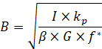 | (3.32)

де – розрахунковий запас збереження вантажів, т; – коефіцієнт, який враховує вплив об’єму комплектуючих робіт на довжину та площу складу, задається в межах = 1 - 2; - коефіцієнт, який представляє собою відношення довжини складу до ширини, приймається в межах = 4 - 10, в залежності від типу складу та необхідної довжини погрузо – розгрузочних ділянок; – середнє завантаження піддонів; – вагоме число піддонів, які приходяться на 1 зони збереження (з урахуванням проходів) при складуванні в один ярус за висотою(приймають за таблицею 3.1); – кількість ярусів складування піддонів за висотою.

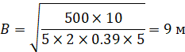

Перше число в позначенні мостових кранів – штабелерів вказує на вантажопідйомність в кілограмах, друге – проліт моста в метрах; а – довжина піддону(розмір вдоль стелажів або штабелей); b – ширина піддону(розмір в глибину стелажей або штабелю).
При розміщенні складу в окремій будівлі його ширину округляють в більшу сторону до ближчої величини з ряду: В = 6; 9; 12; 15; 18; 24 та 30 м. Якщо ширина складу перевищує 24 - 30м, приймають двох або трьохпролітні будівлі. В моєму випадку В = 9м.
Довжина складу визначається за формулою:

(3.33)

Площа складу:

(3.34)

Орієнтована кількість штабельованих машин, які обслуговують зону збереження вантажів, визначається за формулою:

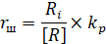 | (3.35)

де: – число піддонів з вантажем і-го типу, який зберігається на складі; [R] – число вантажних складочних одиниць в оптимальній секції сховища, яку може обслуговувати одна штабельована машина при прийомі та видачі піддонів (приймаються за таблицею 3.2); – коефіцієнт, який враховує об’єм комплектувальних робіт.

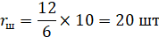

Дуже важливо обрати оптимальну висоту зони збереження та всіх пов’язаних з нею параметрів: кількість ярусів за висотою – z, висоти яруса , висоти підйому вантажозахватну, штабельованої машини – D.
Висота ярусу стелажем визначають за формулою:

(3.36)

де: $Δ$ - власне висота або товщина піддону(для плоского піддону) або висота ніжок піддону в сумі з товщиною його настилу(для стійкого або скриньового піддонів); е – відстань за висотою від вершини нижнього піддону (для скриньових та стійких піддонів) або вантажу, який лежить на ньому (для плоских піддонів) до низу опорної поверхні наступного за висотою піддону з вантажем.

Для безполичних стелажів приймають е = 60 - 100 мм, для каркасних е = 110 - 220 мм, в залежності від висоти стелажів. При використанні мостових кранів-штабелерів без кабіни = 7.2 м та більше. При використанні електропогрузчиків:, м (де D - висота підйому вантажозахватну електропогрузчика, С – висота укладання вантажів на піддоні, - власне товщина піддону.
Число ярусів за висотою визначають за формулою:

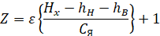 | (3.37)

де: – висота над полом нижнього (1-го) ярусу; – відстань за висотою від низу будівельних конструкцій покриття складської будівлі до опорної поверхні верхнього ярусу стелажів або штабелю.

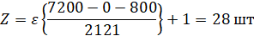

Всі величини даються в метрах. Вираз Е(…) позначає, що треба брати цілу частину від числа, яке отримали в результаті дій в скобках.
Висота рівня першого ярусу над полом складу для мостових кранів-штабелерів, напільних штабелерів та напіввантажів приймається рівним нулю, бо нижні піддони в стелажах можна ставити на підлогу.
Висота рівня першого ярусу над полом складу для мостових кранів-штабелерів, напільних штабелерів та напіввантажів приймається рівним нулю, бо нижні піддони в стелажах можна ставити на підлогу.

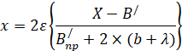 | (3.38)

де: – ширина прольоту складської будівлі або ділянки у виробничому корпусі, відведеного під склад, м; - невикористана ширина прольоту складської будівлі, яка не може бути зайнята вантажами через колон будівлі, габаритів приближення штабельованої машини до стіни; - ширина прокольного проїзду для штабельної машини, в метрах, приймають по габаритному кресленню: м – для стелажного крану - штабелера; м – для мостового крану – штабелера без кабіни; м – для мостового крану – штабелеру з кабіною; м – для електропогрузчика з фронтальним вилочним вантажозахопленням вантажопідйомністю 600 - 1250 кг; м – для електроштабелерів та електровантажів з поворотним вантажозахватом; – ширина вантажної складської одиниці, тобто розмір, яким її встановлюють в глибину стелажу або штабелю; - зазор між вантажем та кінцем стелажу, м. Зазвичай приймають м.

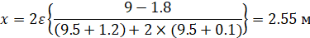

При розрахунках за формулою (3.57) ширину складу Х беруть існуючу або обчислювальну орієнтовно за формулою (3.51) приймають В = Х = 9 м.
Кількість піддонів з вантажем за довжиною зони збереження – “y” визначається за формулою:

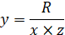 | (3.39)

де R – загальна кількість піддонів з вантажем в складі для даного способу складування (приймається за таблицею 3.2); z – кількість ярусів за висотою стелажів; x – кількість стелажів за шириною складу,

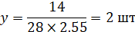

Уточнена довжина зони збереження вантажів визначається за формулою в залежності від кількості піддонів, встановлених за довжиною зони збереження та вона визначається за формулою:

(3.40)

де: а – довжина піддону(розмір, яким його встановлюють уздовж стелажів) = 0.4 – 1.6 м; - зазор між вантажними складськими одиницями за довжиною = 0.15 – 0.5 м; - кількість поперечних проходів за довжиною складу; - ширина поперечного проходу в складі = 3 м; – розміри в торцях секцій стелажів для виходу штабельованої машини з стелажів для перевантажних операцій.

Таблиця 3.3 - Характеристика секцій сховища з різними штабельованими машинами
Тип механізму | СКШ |  |  | КШМ - 250 | КШМ - 1000 | КШМК - 1000
Розміри піддонів a x b, м | 0.4 x 0.6 | 0.6 x 0.8 | 1.2 x 0.8 | 0.3 x 0.6 | 1.2 x 0.8 | 1.2 x 0.8
Відстань за висотою, hв, м | 1.4 | 1.5 | 1.6 | 1.8 | 2.3 | 4.1
Відстань на виходи штабелеру l1 + l2 | 4.5 | 6.8 | 10 | 3.1 | 4.6 | 5.2

Для первинних орієнтованих оцінок правильності проектування зони зберігання вантажів в якості достатньо об’єктивних критеріїв можуть служити коефіцієнти використання:
- площі зони збереження:

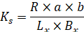 | (3.41)

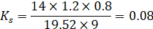

- об’єму зони збереження:

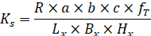 | (3.42)

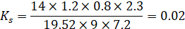

де: – розміри піддону в плані та висота укладання вантажів на піддоні; R – загальна кількість піддонів, розміщених в зоні збереження; – відповідно ширина, довжина та корисна висота зони збереження вантажів; – коефіцієнт заповнення піддонів вантажами. Залежить від конструкції піддону та виду вантажу.
Було проведено дослідження параметрів зони збереження вантажів.

3.3 Системи ремонтного та технічного обслуговування механоскладального виробництва

Для забезпечення нормальної діяльності механоскладального виробництва переглядають структури, які забезпечують ремонт механічного та електричного обладнання, електронних систем, робочі місця охолодженої рідини та зжатим повітрям, яких забезпечують видалення стружки від робочих місць та її переробку.

3.3.1 Підсистема електрозабезпечення

На промислові підприємства електроенергія подається напругою 110 кВ. Напруга знижується на відкритій заниженій підстанції 100/35 кВ, потім на розподіленій підстанції 35/10 - 6 кВ, після чого поступає в цехові зачинені трансформаторні підстанції 6 - 10/0,4 кВ. Зазвичай одна цехова трансформаторна підстанція забезпечує електроенергією 5000 виробничої площі та вони розміщуються на відстані 75 - 100 м одна від іншої.
Річна витрата електроенергії на промисловому підприємстві визначається трьома способами:
- за сумарною встановленою потужністю електроприймачів в цеху та коефіцієнтом попиту;
- за середньою витратою електроенергії на одиницю випущеної продукції;
- за середнім налаштуванням в максимально навантаженій зміні.
Річна витрата електроенергії за третім способом визначається за формулою:
- для активної електроенергії:

(3.43)

- для реактивної електроенергії

(3.44)

(3.45)

де: максимальне розрахункове активне навантаження; - номінальна потужність (встановлена) струмоприймачів; – коефіцієнт попиту.

Максимальне розрахункове реактивне навантаження:

(3.46)

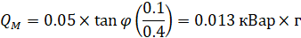

Значення приймається з таблиці 3.9, та – відповідно річна кількість годин використання максимумів активної та реактивної навантажень, приймається з таблиці 3.3.
Річна кількість годин використання освітлення в таблиці 3.3 дано з умови 5-денного робочого тижня з двома вихідними днями для географічних широт 45 – 65 градусів. Значення дані для активних навантажень: для реактивних навантажень вказані в таблиці 3.3, дані слід збільшити на 10%.

Таблиця 3.5 - Річний час використання максимума електричних навантажень
Кількість змін | Величини значень Тм та Тмр
Кількість змін | Для силових навантажень | Для робочого освітлення та аварійного при продовженні роботи |  | Для аварійного освітлення при експлуатації
Кількість змін | Для силових навантажень | При присутності штучного освітлення | При відсутності штучного освітлення | При присутності штучного освітлення | При відсутності штучного освітлення
1 | 1600 | 700 - 850 | 2150 | 4800 | 8760
2 | 3200 | 2250 | 4300 | 4800 | 8760
3 | 4700 | 4150 | 6500 | 4800 | 8760

Річна витрата електроенергії за освітленими установками:

(3.47)

3.3.2 Підсистеми забезпечення зжатим повітрям

Зжате повітря діленням 4 - 6 кгс/ застосовується для технологічної мети: закріплення деталей в пневмопристроях; забезпечення роботи пневмопідіймачів; будова деталей після мийки та інших. При проектуванні виробничого об’єкту необхідно обчислити кількість зжатого повітря, для визначення річної потреби зжатого повітря можна користуватися формулою:

(3.48)

де – дійсний річний фонд використання обладнання, год; – принята кількість станків; - коефіцієнт, який враховує кількість однотипних одиниць обладнання, які є в цеху або на ділянці; - коефіцієнт використання; - коефіцієнт одночасності, приймається в залежності від кількості одночасно працюючих споживачів; g – часова витрата зжатого повітря даного споживача, .

Прораховані підсистема електрозабезпечення та підсистеми забезпечення зжатим повітрям.

3.4. Проектування складальних цехів

3.4.1 Призначення та структура складального цеху

В складальному цеху завершується процес виготовлення виробів: машин та приладів.
Складальний цех включає виробничі та допоміжні відділи та ділянки, службові та побутові приміщення. Процес складання складається з декількох стадій:
- Вузлове складання;
- Загальне складання;
- Регулювання та доводка складеного виробу;
- Фарбування.
В одиничному або малосерійному виробництві додатково може бути присутнім ще одна стадія – ручне доопрацювання та підгонка деталей. Вузлова зборка виконується в складальном цеху, але починається в механоскладальних цехах, де поруч розташовані поточні лінії повинні обробляти деталі, які входять в одну складальну одиницю. Після обробки та контролю деталі передаються на поруч розташовані місця вузлового складання, яку виробляють методом стаціонарного складання. Офарбування готових приладів та виробів можуть виробляти в поточних лініях складання або в офарблених відділеннях та навіть цехах.
Складання може бути стаціонарною та рухомою, поточно-рухомою та нерухомою.

3.4.2 Стаціонарне складання

Застосовується в одиничному або малосерійному виробництвах. Це на стадії загального складання виробу. Для вузлового складання методи стаціонарного складання застосовуються в серійному, крупносерійному та масовому виробництвах – в механоскладальних цехах. Зборка виготовляється на верстаках розмірами: ширина 750 - 800 мм, довжина 1500 - 1600 мм та висота 850 - 900 мм.
Зборка виробляється одним працівником або групою працівників.
Необхідну кількість робочих місць (складальних стендів) визначають за формулою:

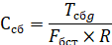 | (3.49)

де: – річна працездатність складальних робіт, яка повинна бути виконана на стендах , чол×год; – дійсний річний фонд праці стенду з урахуванням змінності його роботи, год; – щільність праці – середня кілкість працівників, які заняті на цьому стенді (робочому місці).

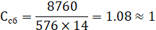

Розрахункова кількість стендів округлюють до найближчого цілого та визначають прийняту кількість складальних стендів – .
Річна потреба складальних робіт, які виконуються на складальних стендах, визначається за формулою:

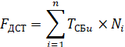 | (3.50)

де: – працездатність збірки і-го виробу або складальної одиниці, год; – річна програма випуску, шт; – число типів виробів, які збирають.

3.4.3 Поточне складання

Застосовується в серійному, крупносерійному та масовому виробництвах. При поточній зборці робота йде безперервно та зібрані вироби сходять з конвеєра через проміжний час, який дорівнює такту роботи поточної лінії.
Особливість всіх видів поточної збірки - весь процес розчленовується на операції з однаковим часом їх виконання.
Поточна рухома зборка
В якості транспортних засобів застосовуються напільні, вертикально-замкнуті, пластинчаті або візкові конвеєри.
Розрахункова кількість робочих місць:

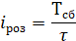 | (3.51)

де: – загальна працездатність збірки виробу на конвеєрі, хв; - такт роботи поточної лінії збірки.

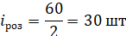

Розрахункова швидкість конвеєру:

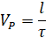 | (3.52)

де: – крок конвеєру, який дорівнює відстані між двома робочими складальними місцями, м.

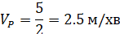

Швидкість конвеєрів, які безперервно рухаються, зазвичай складає 0.5 – 5.5 м/хв. При зборці крупних виробів та 0.3 – 1.5 м/хв. – приладів та виробів малих та середніх розмірів.
Загальна кількість робочих місць на конвеєрі:
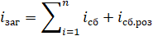 | (3.53)

де: – кількість складальних операцій на конвеєрі; – кількість резервних робочих місць, необхідність в яких може виникнути в результаті модернізації виробу. Зазвичай приймають 5 - 10% від .

Загальний час виконання збірки при безперервній роботі конвеєра:

(3.54)

де: – кількість робочих складальних місць (операцій); - такт роботи поточної лінії.

3.4.4 Робочий склад складального цеху та визначення його чисельності

В робочий склад складального цеху входять слюсарі-складальники вузлової збірки, слюсарі-складальники загальної збірки, допоміжні робітники, МОП, ИТР та СКП.
Кількість слюсарів-складальників для стаціонарної збірки вузлів та машин визначається за формулою:

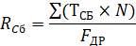 | (3.55)

де: – час на загальну зборку вузла або всього виробу , год; - кількість вузлів або виробів за річною програмою; – дійсний річний фонд часу роботи одного працівника.

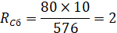
Кількість працівників для кожного робочого місця ( операції) поточної лінії:
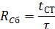 | (3.56)

де: – час, який витрачують на виконання однієї складальної операції, хв.

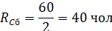

Таблиця 3.6 - Укрупнені норми для розрахунку чисельності допоміжних робочих та складальних цехах
Тип виробництва | Кількість допоміжних робочих від числа виробничих робітників, %
Тип виробництва | Машинобудування | Приладобудування
Одиничне або малосерійне | 20 - 25  40 - 45* | 7 - 8.5
Середньосерійне | 20 - 25 | 6.5 - 8
Крупносерійне | 20 - 25 | 5.5 - 8
Масове | 20 - 25 | 5.5 - 8

Кількість інженерно-технічних працівників визначається за таблицею 3.7 в відсотковому співвідношенні від числа виробничих працівників.

Таблиця 3.7 - Норми для розрахунку кількості інженерно-технічних робітників (ІТР) в складальних цехах
Тип виробництва | Число ІТР від числа виробничих робочих, %
Тип виробництва | Число виробничих робочих в цеху
Тип виробництва | До 75 | 76 - 150 | 151 - 300 | 301 - 700 | Вище 700
Одиничне та малосерійне | 12 - 11 | 11 - 10 | 10 - 9
Середньосерійне | 11 - 10 | 10 - 9 |  | 9 - 8 | 9 - 6
Крупносерійне | 10 - 9 |  | 9 - 8 | 8 - 7
Масове |  |  | 9 - 8

Кількість лічильно-конторського персоналу(технічні виконувачі – нарядчики, враховуючі, секретар-справовиробник) визначається в відсотковому співвідношенні від кількості виробничих робочих (таблиця 3.8).

Таблиця 3.8 - Норми для розрахунку кількості лічильно-конторського персоналу (СКП)
Тип виробництва | Число СКП від числа виробничих робочих, %
Тип виробництва | Число виробничих працівників в цеху
Тип виробництва | До 75 | 76 - 150 | 151 - 300 | 301 - 700 | Більше 700
Одиничне або малосерійне | 2 – 1.8 | 1.8 - 1.6 | 1.6-1.4 | 1.4- 1.2
Середньосерійне | 1.7 – 1.5 | 1.5 – 1.3 | 1.3 - 1.1 | 1.1 – 0.9
Крупносерійне | 1.4 – 1.2 | 1.2 - 1 | 1 – 0.8 | 0.8 - 0.6
Масове | 1.2 - 1 | 1 – 0.8 | 0.8 - 0.6 | 0.6 - 0.4 | 0.4 – 0.2

Кількість контрольних робітників (контролерів та контрольних майстрів) визначається у відсотковому співвідношенні від кількості виробничих працівників за таблицею 3.9

Таблиця 3.9 - Норми розрахунку кількості робітників технічного контролю
Тип виробництва | Кількість робітників технічного контролю від кількості виробничих працівників, %
Тип виробництва | Контролери | Контрольні майстри
Одиничне або малосерійне | 5 - 7 | 0.6 – 0.8
Середньосерійне | 4 - 5 | 0.5 - 0.6
Крупносерійне | 7 - 10 | 0.8 – 1.1
Масове | 7 - 10 | 0.8 – 1.1

Примітка. Для учасників збірки прецизійних та спеціальних виробів норми приймаються з коефіцієнтом 1.5.

Досліджено призначення та структура складального цеху, стаціонарна зборка, поточна зборка, робочий склад складального цеху та визначення його чисельності.
4. АНАЛІЗ ТЕХНОЛОГІЇ НАНЕСЕННЯ ПАЯЛЬНОЇ ПАСТИ

4.1 Склад паяльної пасти

Паяльні пасти є основним матеріалом для пайки оплавленням (інфрачервона пайка, пайка в парогазовій фазі, або конденсаційна, конвекційна пайка, кондукційна і лазерна пайки). Паяльні пасти являють собою однорідну суміш частинок (гранул) припою з флюсом і гелеутворюючими речовинами (рис. 4.1). При цьому:
- Паяльна паста служить не тільки матеріалом для пайки, а й технологічним клеєм, що дозволяє в цілому ряді випадків виключити нанесення клею з подальшим його отвердінням;
- Нанесення паяльної пасти за допомогою металевих трафаретів або дозуванням, забезпечує повторюваність обсягу припою, який наноситься на контактні майданчики, що знижує ймовірність утворення перемичок припою або нанесення недостатньої кількісті припою, що позитивно проявляє себе при пайці компонентів з малим кроком виводів;

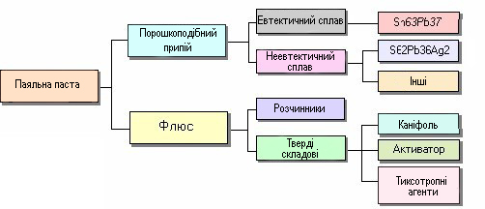
Рисунок 4.1 – Склад паяльних паст

- Використання пайки оплавленням, в свою чергу, дозволяє забезпечити відносно добре керований температурно-часовий профіль з поступовим нагріванням, виключаючи можливість термоудару, що негативно впливає на компоненти;
- Поведінка паяльної пасти не чутлива до типу паяльної маски. Встановлено, наприклад, що при пайці хвилею припою паяльна маска може бути причиною утворення кульок і перемичок припою, а також пропуску з'єднань з ростом товщини паяльної маски;
- Застосування паяльної пасти уможливлює так звану "покрокову" пайку, коли після першої пайки оплавленням паяльна паста з меншою температурою може бути нанесена на ділянки і оплавлена ​​без повторного розплавлювання паяних з'єднань, сформованих при першій пайці.
Крім основних компонентів - припою і флюсу - для додання потрібних реологічних властивостей в пасту вводять добавки, які:
- Забезпечують потрібну в'язкість і залежність в'язкості від прикладеного тиску. Останні називають тиксотропними агентами - вони забезпечують збільшення в'язкості після зняття тиску. Це дає позитивний ефект при нанесенні через вікна металевого трафарету - нанесена на плату паста "запам'ятовує" форму вікна, не розтікаючись по платі. Для додання пасті певної тиксотропності, як правило, використовують воски, які також знижують знос трафаретів. В'язкістю пасти управляють введенням в неї висококиплячих розчинників з температурою кипіння 220 - 290 °C;
- Забезпечують так звану технологічну клейкість - здатність свіженанесеної пасти фіксувати встановлені на плату компоненти, навіть якщо вони знаходяться на нижньому боці плати (зрозуміло, при обмеженнях на масу цих компонентів).
Час життя паяльної пасти в основному пов'язаний з випаровуванням розчинника і як наслідок збільшенням в'язкості. Ця обставина висуває особливі вимоги до зберігання невикористаної пасти (в холодильнику). На час збереження технологічної клейкості, в тому числі і при переході пасти в розплавлений стан, впливає правильно підібрана комбінація декількох розчинників, яка зазвичай є секретом фірми - виробника пасти.
Важливими для якості паяльної пасти вважається також об'ємна частка припою в пасті і розмір часток припою. Наведені в літературі рекомендації такі: розмір часток припою не повинен перевищувати 1/7 розміру отвору в трафареті при нанесенні пасти через трафарет або 1/10 внутрішнього діаметра голки дозатора. Слід мати на увазі, що при зниженні розміру часток припою зростає в'язкість пасти.
Оскільки припої є м'якими сплавами металів, то отримання з них дрібних гранул (порошку) можливо тільки при переході їх з рідкого стану в твердий за допомогою різних методів розпилення: газового, відцентрового або ультразвукового. При цьому вирішуються дві основні задачі:
- Отримати малі розміри кульок припою;
- Запобігти окисленню диспергированного припою.
Після диспергування порошкоподібний припій сепарують (поділяють) на фракції з потрібним розміром кульок спочатку струменем азоту, який відокремлює частинки з розмірами менше мінімального, а потім порошок йде на сито, де затримуються частинки з розмірами, що перевищують задані величини.
Найбільш поширеними розмірами сьогодні є 20 - 50 мкм для плат з кроком виводів компонентів не менше 0.5 мм. Пайка мікрокорпусів, зокрема формування на їх поверхні кулькових (стовпчикових) виводів, очевидно, потребують зменшення зазначених розмірів до інтервалу 15 - 25 мкм.
Відповідно до стандарту IPC/ETA J-STD-005 паяльні пасти діляться на 6 типів (класів) в залежності від діаметра частинок (кульок) припою. Типу 1 відповідає діаметр 150 - 75 мкм, причому частинок з розміром 150 мкм не більше 1%, а частинок з розмірами 20 мкм не більше 10%. Типу 2 відповідає діаметр частинок припою 75 - 45 мкм, типу 3: 45 - 25 мкм, типу 4: 38 - 20 мкм, типу 5: 25 - 15 мкм, типу 6: 15 - 5 мкм. Для типу 6 частинок з розмірами 15 мкм не більше 1%, а частинок з розмірами 5 мкм - не більше 10%.
В'язкість паст, які є так званими неньютоновскими рідинами з високою тиксотропністю, істотно залежить від прикладеного тиску, тому її в'язкість, яка вимірюється в пуазах, нормується при цілком певного тиску. Паста з низькою в'язкістю схильна до розшарування, а з високою - може закупорити отвори трафарету або навіть зовсім не проникнути в них. До того ж в'язкість сильно залежить від температури пасти.
Для трафаретного друку (рис. 4.2, а) стандарти IPC рекомендують використовувати пасти з вмістом припою 89 - 91% за вагою, а для дисперсного дозування (рис. 4.2, б) - пасти з вмістом припою не більше 85% за вагою.

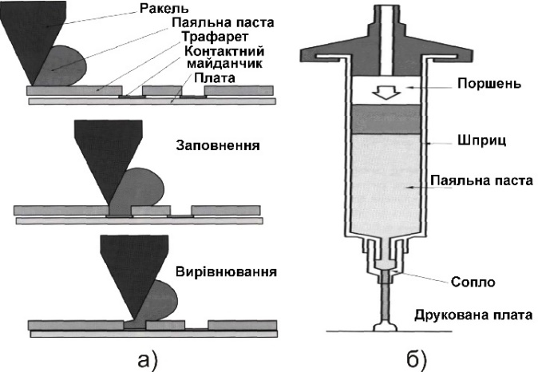
Рисунок 4.2 – Трафаретний друк (а) і дозування (б) паяльних паст

У складі паст застосовуються кілька основних типів припоїв:
- Традиційні олов'яно-свинцеві з добавкою срібла для запобігання міграції срібла з чіп-компонентів, наприклад Sn62/Pb36/Ag2;
- Для запобігання ефекту "надгробного каменю" змішуються припої типу 3 і типу 5. Частинки меншого діаметру з більш низькою температурою плавлення (179 °C) розплавляються швидше, ніж більші частки сплаву Sn63 (183 °C), в цьому випадку зміна сил поверхневого натягу відбувається повільніше і рівномірніше, ніж у евтектичних припоїв. В результаті випробувань було встановлено, що кількість дефектів типу ефекту "надгробного каменю" в разі застосування паяльних паст з проміжною пастоподібною фазою скорочується в десятки разів у порівнянні з традиційними припоями;
- Безсвинцеві, які задовольняють директиві RoHS Євросоюзу про вилучення свинцю з продукції електроніки. Наприклад, припій зі сплавом Sn95.5/Ag3.8/Cu0.7 з температурою плавлення 217 °C дозволяє замінити традиційний сплав Sn62/Pb36/Ag2 по електричним і механічним параметрам. Безсвинцеві сплави мають високу міцність в порівнянні зі сплавами олово-свинець, найвищої стійкості до термоциклювання, рекомендуються для пайки компонентів з різними коефіцієнтами теплового лінійного розширення. Недоліками цих сплавів вважають матовість паяних з'єднань через великий вміст олова і срібла і високу температуру плавлення, що вимагає збільшення температури пайки до 235 - 260 °C.
Зберігати паяльну пасту, якщо вона не буде використана найближчим часом, рекомендується в холодильнику при температурі від +5 до +10 °C, при цьому термін зберігання паяльної пасти становить до 6 місяців з дати виробництва. Слід уникати температури зберігання нижче +5 °C і вище +30 °C. Зберігання в рекомендованих умовах збільшує термін життя паяльної пасти.
За 6 - 8 годин до початку використання необхідно вийняти пасту з холодильника і витримати при кімнатній температурі до повної стабілізації. Категорично не допускається додатковий підігрів пасти нагрівальними приладами. Не відкривайте холодну банку з пастою для трафаретного друку, це може викликати конденсацію вологи і погіршення параметрів паяльної пасти. Після витримки паяльної пасти при кімнатній температурі ретельно перемішайте пасту в банці шпателем протягом 1 хв. Паяльна паста повністю готова до використання і не вимагає застосування додаткових розріджувачів. Витягніть необхідну для роботи кількість паяльної пасти, потім щільно закрийте вставку і кришку банки. Якщо паста яка залишилася в банці не буде використана протягом найближчих днів, її слід знову помістити в холодильник. Паяльна паста в картриджах для застосування в автоматах трафаретного друку не вимагає додаткового перемішування перед початком використання.
Паяльна паста для трафаретного друку, яка не була використана протягом робочої зміни, не повинна змішуватися зі свіжою пастою. Залишки пасти рекомендується складати в окрему тару і використовувати на початку наступної зміни (але лише через 12 годин). Не рекомендується використовувати пасту, яка перебувала на трафареті протягом всієї робочої зміни. Якщо пристрій трафаретного друку не використовувався протягом чотирьох годин, рекомендується очистити трафарет від залишків паяльної пасти перед продовженням роботи.
Паяльна паста в шприцах для нанесення методом дозування після нагрівання до кімнатної температури повністю готова до застосування. Паяльні пасти повинні використовуватися при температурі навколишнього середовища в межах від +20 до +30 °C і відносній вологості 30 - 70%.

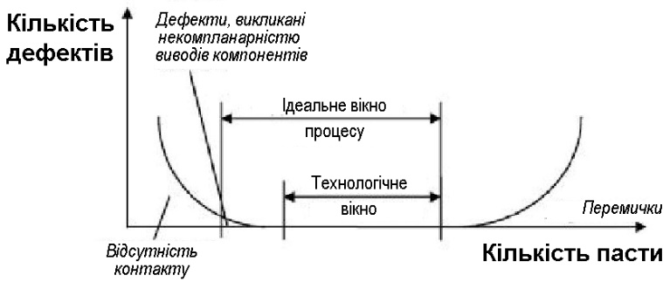
Рисунок 4.3 – Залежність кількості дефектів від кількості пасти

Надійність паяного з'єднання виводів SMD-компонентів і контактних майданчиків плати визначається не тільки матеріалом і станом поверхонь деталей, що з'єднуються, також маркою пасти, властивостями флюсу, режимом пайки, а й кількістю пасти (рис. 4.3). Ця кількість повинна бути достатньою, щоб уникнути недопаяних з’єднань, і в той же час не бути надмірною, щоб не утворити замикань між виводами і сусідніми компонентами. Точне (за кількістю) нанесення пасти може бути реалізовано трафаретним або дисперсним методом.

Було проаналізовано склад паяльної пасти, її якість, типи припоїв в пасті, її зберігання на виробництві та надійність паяних з’єднань.

4.2 Дослідження методів нанесення паяльної пасти

Дозування паяльної пасти або клею. Даний метод нанесення найбільш часто застосовується в одиничному і дрібносерійного виробництва. До основних його переваг відносяться простота переналагодження обладнання та відсутність необхідності виготовляти дорогий трафарет.
Однак у порівнянні з трафаретним, цей метод не варто вважати більш економічним: вартість пасти для трафаретного нанесення близько 100 дол./кг, а пасти для дозатора близько 500 дол./кг.
В основі дисперсного методу лежить застосування пневматичного або механічного дозатора (рис. 4.4). Під дією стисненого повітря або шнека паста видавлюється через голку на поверхню контактних майданчиків ДП. Метод придатний як для ручного нанесення, так і для автоматичного. Продуктивність ручної роботи для досвідчених операторів досягає 120 точок/хв, автоматичного нанесення - 800 точок/хв.

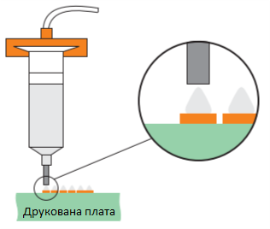 | 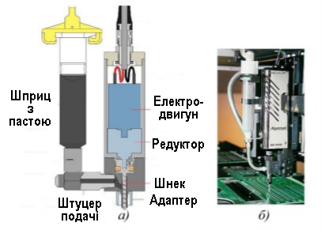
Рисунок 4.4 – Дисперсний метод нанесення паяльної пасти | Рисунок 4.5 – Автоматичний дозатор: а - конструкція; б - зовнішній вигляд

При ручному нанесенні пасти можливі два найбільш небезпечних вида браків: неточне дозування, яке призводить до замикань після оплавлення припою, і різну кількість пасти на контактних майданчиках одного компонента, що викликає ефект перекидання. При автоматичному нанесенні брак може виникнути тільки з вини оператора (за винятком відмови обладнання з технічних причин), оскільки точність сучасних установок достатня (а часто і надлишкова) для даного процесу. Важливим фактором також є якість паяльної пасти.
Трафаретний друк. Цей метод передбачає нанесення пасти через апертури в сітчастому (рис. 4.6) або суцільнометалевому трафареті на контактні майданчики ДП.

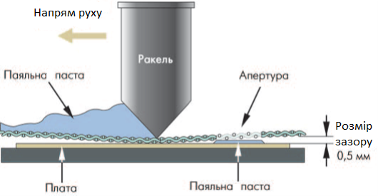
Рисунок 4.6 – Трафаретний метод нанесення паяльної пасти

Техніка трафаретного друку проста: при русі ракеля по поверхні трафарету паяльна паста продавлюється крізь його апертури на контактні майданчики. Найбільш важлива фаза цього процесу - просування пасти уздовж поверхні трафарету при певній силі притиснення ракеля і зі строго вивіреною швидкістю його переміщення. Трафарет і ракель повинні бути чистими, а параметри сили і швидкості переміщення ракеля - відповідати характеристикам пасти. Помилки в цих параметрах призводять до таких видів браку, як так звані “закоротки” або недопаяні з’єднання. Перевага трафаретного методу в тому, що паста може бути нанесена шаром до 300 мкм (в граничних випадках до 650 мкм) з дуже високою точністю. Зазвичай отвори трафарету відкривають лише 50 - 90% площі контактних майданчиків, що виключає нанесення зайвої кількості паяльної пасти. В результаті даний метод на відміну від дисперсного дозволяє здійснювати високоточний монтаж компонентів з надмалим кроком виводів.
При нанесенні паяльної пасти трафаретним методом використовуються спеціальні установки, які на ринку паяльного обладнання діляться на два типи: лабораторні ручні рами і напівавтоматичні або автоматичні принтери. У ручних або напівавтоматичних установках паяльна паста вручну розміщується на трафареті і потім протискується крізь нього на контактні майданчики ДП за допомогою ракеля. Автоматичні установки можуть працювати без втручання оператора, причому сучасні установки (наприклад, фірми Samsung) мають вбудовані 2D або 3D - системи контролю якості, що дозволяє проводити контроль відразу після нанесення паяльної пасти, не підвищуючи тактовий час лінії. Таким чином, відпадає необхідність додаткового проміжного контролю.
При автоматичному трафаретному друку брак найчастіше виникає через похибки налаштування обладнання:
- Невірного підбору зазору між ракелем і трафаретом;
- Неправильно підібраною швидкості руху ракеля і т.п.
Також при трафаретному нанесенні паяльної пасти можна виділити шість основних видів дефектів:
- Дефект суміщення трафарету і ДП. Помилка суміщення апертур трафарету і контактних майданчиків плати не повинна перевищувати 15% від мінімального розміру апертури трафарету для контактного майданчика мінімального елемента плати;
- Осідання пасти. Можливе через неправильно підібрану в'язкість паяльної пасти. Рекомендована просадка пасти не повинна перевищувати 15% мінімального розміру контактного майданчика;
- Нерівномірність товщини нанесеної пасти. Коливання товщини пасти не повинне перевищувати ± 20% від необхідного. Занадто тонкий шар може бути недостатнім для пайки компонента, а надто товстий привести до замикань контактних майданчиків плати;
- Вичерпування пасти з апертур трафарету. Такий дефект може викликатися надмірною силою притиснення ракеля до поверхні трафарету або занадто м'якою кромкою ракеля. В результаті зменшується кількість пасти на контактних майданчиках. Через вичерпування зменшення пасти не повинно перевищувати 20% від розрахункової її висоти;
- Надлишки пасти. Такий дефект може викликатися недостатньою силою притиснення ракеля до поверхні трафарету або похибкою геометричної форми кромки ракеля. Висота нанесеною паяльної пасти з урахуванням цього дефекту не повинна перевищувати розрахункову більш ніж на 20%;
- Нахил нанесеною пасти по відношенню до ДП. Регламентується таким чином: різниця максимальної і мінімальної висоти пасти не повинна перевищувати 20% необхідної висоти.
Каплеструйний друк - це спосіб нанесення паяльної пасти шляхом її "вистрілювання" зі швидкістю до 1800000 доз (крапель) в годину при майже кімнатній температурі (приблизно +30 °C) з картриджа через ежектор на ДП згідно топології плати (рис. 4.5).
"Серце" ежектора – шнек який приводиться в дію електромотором (Архимедов гвинт), який подає фіксовану кількість пасти в одиницю часу на голку-шприц. Поки шнек обертається і підтримується тиск приблизно 1 бар, паста видавлюватиметься з голки. Якщо шнек припинить обертання, то зворотній тиск запобіжить витіканню паяльної пасти з голки.
Точність позиціонування картриджа по осях X і Y забезпечується за допомогою лінійних двигунів зі зворотним оптичним зв'язком на рівні 3σ = ± 0.0015 мм. В цілому все дуже схоже на принцип дії струминного принтера для звичайного комп'ютера.
Цей метод характерний мінімальними втратами пасти, правда, досить дорогої.
Однак зі зменшенням розмірів контактних майданчиків для компонентів вельми малих розмірів переваги трафаретного друку поки не підлягають сумніву, хоча розробники каплеструйного методу сповнені ентузіазму і вважають, що все залежить від паяльної пасти з відповідними розмірами зерен припою. Поки найбільш оптимальним представляється послідовне з'єднання трафаретного і каплеструйних принтерів в складі автоматичної лінії (рис. 4.7).

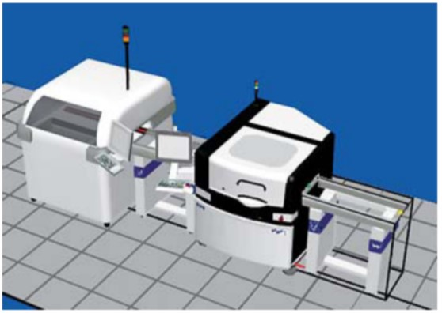
Рисунок 4.7 – Трафаретний та каплеструйний принтери в автоматичній лінії

Проведений аналіз способів нанесення паяльної пасти показав доцільність наступного застосування цих методів: дисперсний метод - на ділянках дослідної та дрібносерійної збірки вузлів (через низьку продуктивність); трафаретний друк - на ділянках багатосерійного і масового виробництва цей метод має високу точністю нанесення (під платою мається на увазі євро заготовка розмірами 240х160 мм).

4.3 Методи виготовлення трафаретів

Оскільки для різних компонентів потрібна різна кількість паяльної пасти на контактних майданчиках плати, існує проблема підбору правильної товщини трафарету. Для нанесення різного об'єму пасти на контактні майданчики однієї і тієї ж плати вчиняють по-різному: великі фірми-виробники використовують трафарети складної конфігурації (багаторівневі різнотовщинні трафарети, рис. 4.8), інші ж виробники застосовують трафарети подвійної товщини (система трафарет-на-трафареті). При роботі з трафаретами подвійної товщини паста наноситься тільки каучуковими (поліуретановими) ракелями, кромка яких повторює рельєф трафарету при нанесенні.

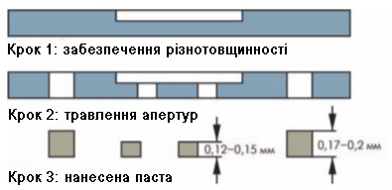
Рисунок 4.8 – Різнотовщинний трафарет

Металеві трафарети використовуються для великих заготовок плат при масовому випуску. Важливі параметри металевого трафарету - точність виготовлення апертур і гладкість його поверхонь. Для створення такого трафарету застосовують три способи: хімічне травлення, лазерне фрезерування, адитивний метод.
При хімічному травленні (фрезеруванні) на металеву пластину з обох сторін наносять фоторезист, який експонують і проявляють. Потім крізь вікна які утворилися труять метал. Техніка двостороннього травлення забезпечує істотно меншу погрішність форми кромки вікна, ніж одностороння. Однак після травлення кромка отвору виходить не гладкою, і для досягнення необхідної її якості використовуються електрополіровка або гальванічне осадження нікелю. Полірування всієї поверхні трафарету може привести до того, що кульки припою будуть "відскакувати" від поверхні трафарету і утворювати прошарок між поверхнею трафарету і кромкою ракеля. Тому завжди прагнуть полірувати тільки кромки апертур. Нанесення ж нікелю підвищує якість пасти яка наноситься, проте шар нікелю може істотно змінити розмір апертур трафарету, що слід враховувати при його проектуванні.
Лазерне фрезерування трафаретів позбавлене такого серйозного недоліку, як підтравлення матеріалу. А оскільки виготовлення трафарету не вимагає створення фотошаблонів і виключає подальші етапи літографії, точність розмірів апертур набагато вище, ніж у попереднього методу. Інша перевага лазерного різання - стінки апертур можна сформувати в конічній формі. Для істотного полегшення нанесення паяльної пасти достатній клин бічних стінок апертур в 2◦. Лазерне різання дозволяє отримувати апертури шириною 0.1 мм з точністю до 5 мкм, що робить цей спосіб перспективним для монтажу компонентів з малим кроком виводів.
Для лазерного виготовлення трафаретів також характерна нерівність країв апертур трафарету, що викликано випаровуванням металу і його окаліваніем в процесі різання. В результаті можливе закупорювання отворів трафарету паяльною пастою. Згладжування країв можна здійснити мікротравленням. Ще один недолік такого методу - неможливість отримання багаторівневих трафаретів без попереднього хімічного травлення областей, які повинні бути тонше основного матеріалу трафарету. Оскільки кожна апертура вирізається окремо, вартість виготовлення трафарету таким способом залежить від складності топології ДП і зазвичай значно вище, ніж травлення.
Адитивний спосіб виготовлення (метод гальванопластики) полягає в гальванічному осадженні нікелю на гнучку підкладку - мідну фольгу товщиною 6 мм. На фольгу накочується фоторезист, який експонується і проявляється таким чином, щоб отриманий рельєф повторював малюнок майбутнього трафарету. Потім на підкладку хіміко-гальванічним способом осідає нікель. Після досягнення необхідної товщини трафарету процес осадження закінчується і проводиться змивання фоторезистивного шару. Ключовий етап отримання готового трафарету - відділення нікелевого шару від мідної підкладки, яке здійснюється вигином міді.
Процес гальванічного осадження, як і лазерний метод, виключає підтравлення стінок апертур, що, в свою чергу, виключає забивання пасти під його поверхню. В результаті знижується ймовірність замикань на ДП. Однак така абсолютно вертикальна кромка апертур викликає проблеми при відділенні трафарету від плати.
Характеристики методів виготовлення трафаретів наведені в табл. 4.1.

Таблиця 4.1 - Оцінка характеристик методів виготовлення трафаретів
Характеристика | Хімічне травлення | Лазерне різання | Гальванопластика
Точність розмірів | Погано | Гарно | Відмінно
Гладкість стінок апертур | Гарно | Погано | Відмінно
Контроль форм стінок апертур | Погано | Гарно | Відмінно
Продуктивність | Відмінно | Гарно | Гарно
Міцність трафарету | Відмінно | Відмінно | Гарно
Застосування для компонентів з малим кроком виводів | Погано | Гарно | Відмінно
Вартість | Низька | Середня | Висока

За технологією виготовлення трафаретів можна визначити такі галузі їх застосування: трафарети, отримані хімічним травленням, прийнятні для вузлів широкого вжитку і продукції невідповідального призначення; отримані методом гальванопластики - також для вузлів широкого споживання, але особливо точних і з високою щільністю монтажу; лазерним вирізанням - для всіх типів ЕМ.
При виборі технології виготовлення трафарету слід керуватися наступними принципами. Основний критерій оцінки технології - співвідношення ширини мінімального вікна і товщини трафарету в цьому місці (рекомендується значення 1 – 1.5). Цей параметр необхідно витримувати для запобігання закупорки трафарету.
5 ОХОРОНА ПРАЦІ

  - Аналіз потенційно небезпечних та шкідливих виробничих факторів

В даному розділі дипломної роботи виконано аналіз потенційних небезпечних і шкідливих виробничих факторів при розробці і експлуатації АРЛ. На основі аналізу необхідно розробити заходи з техніки безпеки, заходи щодо забезпечення виробничої санітарії, і гігієну праці, рекомендації з пожежної безпеки.
Відповідно до ГОСТ 12.0.003-74 потенційно небезпечні виробничі фактори поділяються на чотири групи:
- фізичні;
- хімічні;
- біологічні;
- психофізіологічні.
Кожна з цих груп поділяється на підгрупи.
До фізичних факторів належать рухомі машини і механізми; невідповідність нормам мікроклімату в робочій зоні, неприпустимі рівні шуму, вібрації, ультразвуку, електромагнітних та іонізуючих випромінювань; електричний струм; недолік освітлення і ін.
До хімічних факторів відносяться шкідливі для організму людини речовини: дратівливі, канцерогенні (викликають розвиток пухлин), сенсибілізуючі (викликають алергічні захворювання), мутагенні (впливають на статеві клітини організму).
До біологічних факторів відносяться мікроорганізми (бактерії, віруси, спірохети) і мікроорганізми (рослини, тварини).
До психофізичних факторів належать фізичні та нервово-психічні перевантаження: розумове перенапруження, монотонність праці.
Найбільш небезпечними виробничими факторами є шкідливі речовини.
За ступенем впливу на організм шкідливі речовини підрозділяються на чотири класи: I - надзвичайно небезпечні, II - високо небезпечні, III - помірно небезпечні, IV - мало небезпечні.
Всі перераховані вище фактори можуть привести до травматизму, нещасних випадків, професійних захворювань, гострих отруєнь, помилок при роботі.
Відповідно до ГОСТ 12.0.002-75 безпека забезпечується вибором технологічного процесу.
Технологічний процес виробництва підсилювача включає в себе безліч операцій.
Розглянемо небезпечні і шкідливі виробничі фактори, що виникають при деяких основних операціях.
При механічній обробці матеріалів:
- рухомі частини виробничого обладнання;
- ріжучі інструменти;
- висока температура обробки деталей;
- стружка, пил, шум.
Технологія виготовлення ДП складається з великого числа операцій. При виготовленні ДП можуть виникнути такі небезпеки:
- термоопіки і хімічні опіки;
- ураження шкірних покровів;
- отруєння;
- світловий вплив газорозрядних ламп.
Електричні з'єднання виконуються пайкою. При пайці на робітника можуть впливати такі шкідливі і небезпечні фактори:
- запиленість і загазованість повітря робочої зони;
- в наслідок розплавлення припою в повітря виділяються шкідливі речовини;
- потрапляння розплавленого припою на шкірний покров;
- наявність елементів, що нагріваються, дотик до яких викликає опіки.
При складально-монтажних операціях:
- механічна дія рухомих і частин які обертаються;
- небезпечна напруга в електричному колі;
- недолік природного світла;
- підвищена пульсація світлового потоку;
- монотонність праці;
- прямий і відбитий блискіт.
При виконанні робіт з нанесення захисних покриттів і пояснювальних написів:
- токсичні компоненти лакофарбових матеріалів;
- підвищена запиленість і загазованість;
- небезпека вибуху, пожежі;
- підвищена або знижена вологість повітря;
- підвищена напруженість електричного поля і заряди статичної електрики;
- підвищена температура елементів обладнання і виробів.
Тяжкість виконуваних робіт при виготовленні та експлуатації блоку, встановлена відповідно до ГОСТ 12.1.005-88 - легка Іб. Відповідно до цього ж ГОСТом встановлюються параметри температури навколишнього повітря, відносної вологості, щільності і швидкості руху повітряного потоку на робочому місці.
При виготовленні блоку вибирається IV-б розряд зорових робіт (середня точка) при цьому нормована освітленість на робочому місці при загальному освітленні (Ен) дорівнює 200 лк.
Згідно ГОСТ 12.1.013-78 приміщення, в яких виконуються описані вище операції, відносяться до приміщень з підвищеною небезпекою ураження персоналу електричним струмом, тому що присутні такі умови:
- наявність вологості (пари або волога що конденсується виділяються у вигляді дрібних крапель і відносна вологість повітря може перевищувати 60%);
- наявність провідного пилу (технологічний або інший пил погіршує умови охолодження та ізоляції);
- наявність струмопровідних підстав;
- наявність підвищеної температури;
- наявність можливості одночасного дотику людини до маючих з’єднання з землею металоконструкціями будинків, технологічним апаратам, механізмів і т.п., з одного боку, і до металевих корпусів електрообладнання - з іншого.

  - Заходи з техніки безпеки

Згідно ГОСТ 12.0.002-80 техніка безпеки - це система організаційних заходів і технічних засобів, що запобігають вплив небезпечних виробничих факторів на працюючих.
Основні вимоги безпеки до технологічних процесів:
- усунення безпосереднього контакту працюючих з вихідними матеріалами, заготовками, напівфабрикатами, відходами виробництва, що роблять шкідливий вплив;
- заміна технологічних процесів та операцій, пов'язаних з вихідними операціями, при яких зазначені фактори відсутні або мають меншу інтенсивність;
- застосування комплексної механізації, автоматизації та дистанційного керування при наявності небезпечних і шкідливих виробничих факторів;
- надійна герметизація устаткування;
- застосування засобів комплексного захисту працюючих;
- раціональна організація праці та відпочинку;
- впровадження систем контролю і управління технічного процесу;
- своєчасне управління видаленням та знешкодженням відходів виробництва.
Виходячи з аналізу потенційно небезпечних виробничих факторів, викладених в попередньому підрозділі, сформулюємо конкретні технічні та організаційні заходи щодо попередження впливу на людину небезпечних факторів.
Для захисту персоналу від ураження електричним струмом, рекомендується застосувати хоча б один з наступних захисних заходів:
- заземлення (передбачається виконувати навмисним електричним з'єднанням металевих частин електроустановок з «землею» або її еквівалентом);
- занулення (виконують електричним з'єднанням металевих частин електроустановок із заземленою точкою джерела живлення електроенергією за допомогою нульового захисного провідника);
- захисне відключення;
- розділовий трансформатор;
- мала напруга;
- подвійна ізоляція;
- вирівнювання потенціалів.
Механічна обробка матеріалів при виробництві блоку проводиться на металорізальних верстатах (токарних, фрезерних, заточувальних, свердлильних).
У людей, що виконують даний вид роботи можуть виникнути такі травми: поранення очей, рук, обличчя, забиття тіла та ін. Тому рекомендуються такі заходи безпеки:
- огородження обладнання захисними бар'єрами (згідно ГОСТ 12.2.009 - 80);
- відсутність гострих кромок і задирок поверхні верстатів, захисних пристроїв, органах управління і верстатних приладдях і пристроях;
- верстати обладнати запобіжними пристроями захисту від перевантаження, пристрої, що запобігають мимовільні переміщення рухомих частин;
- надійне закріплення на верстатах деталей які оброблюються;
- застосування захисних окулярів, респіраторів і спецодягу;
- оснащення верстатів пристроями для відсмоктування із зони обробки забрудненого повітря (ГОСТ 12.2.009-80);
- ділянки механічної обробки рекомендується ізолювати від інших ділянок цеху.
Технологія виготовлення ДП складається з безлічі різних механічних фотохімічних і хімічних операцій. Проектом передбачається наступні заходи безпеки:
- щоб уникнути травм і профзахворювань робота з шкідливими речовинами проводиться в спецодязі (халат, фартух поліетиленовий, х / б або гумові рукавички, захисні окуляри), а робочі місця обладнуються витяжною та вентиляцією;
- приміщення забезпечити протипожежними засобами (по ГОСТ 12.4.026-76);
- приміщення, де існує небезпека хімічного опіку, встановити фонтанчики для промивання шкіри і очей;
- після закінчення робіт всі інструменти знешкодити і промити;
- забезпечити точність виробництва в відповідності з технологічною послідовністю окремих операцій;
- по можливості замінити токсичні речовини менш токсичними або нетоксичними, і замінити шкідливі операції менш шкідливими;
- застосовувати присадки та інгібітори для зменшення виділення парів кислоти з поверхні гальванічних і ванн в яких виконується травлення ДП.
При нанесенні лакофарбових покриттів передбачити наступні заходи безпеки:
- застосовувати захисне заземлення обладнання;
- обладнати приміщення лакофарбових цехів механічною припливно-витяжною вентиляцією;
- робочих забезпечувати спецодягом, захисними пристроями та засобами особистої гігієни;
- виключити одяг робітників з вовняних і синтетичних тканин;
- в фарбувальних чехах категорично забороняється палити, приймати їжу з непризначених для цієї мети посуду.
При пайці і складально-монтажних роботах необхідно передбачити наступні заходи безпеки:
- ділянки, на яких зосереджені операції пайки, виділяють в окремі приміщення;
- стіни, віконні рами, повітроводи спроектувати гладкими, покрити олійною фарбою світлих тонів;
- приміщення обладнати механічною припливно-витяжною вентиляцією;
- для захисту від опіків та випромінювань застосувати засоби індивідуального захисту, спецодяг і світлофільтри;
- контактні електрозварювальні машини обладнати огорожами;
- струмопровідні пристрої розташувати всередині заземленого металевого корпусу.
Відповідно до ГОСТ 12.2.003-74 на небезпечні ділянки обладнання встановити захисні екрани або пофарбувати в яскраві кольори.

  - Заходи, що забезпечують виробничу санітарію та гігієну праці

Виробнича санітарія - це система організаційних заходів і технічних засобів, що запобігають або зменшують вплив шкідливих виробничих факторів на працюючих (ГОСТ 12.0.002-80).
У виробничому приміщенні на організм людини і його працездатність впливають мікрокліматичні фактори. Мікроклімат виробничих приміщень визначається поєднанням температури, вологості і швидкості руху повітря, а також температури навколишніх поверхонь.
Відповідно до ГОСТ 12.1.005-88 виконується вид робіт при виробництві розроблювального блоку можна віднести до категорії робіт - легка Іб.
Для робіт цієї категорії забезпечуються наступні метеорологічні умови:
- для робочої зони виробничих приміщень:
- в холодний період року температура повітря - 21±23 ⁰С, відносна вологість повітря - 40±60%, швидкість руху повітря не більше 0,2 м/сек;
- в теплий період року температура повітря - 22±24 ⁰С, відносна вологість повітря - 40±60%, швидкість руху повітря не більше 0,3 м / сек;
У приміщенні конструкторського відділення, де знаходиться ПЕОМ, повітрообмін реалізується за допомогою загальнообмінної природної вентиляції і установки кондиціонера. Цей метод забезпечує приплив потрібної кількості свіжого повітря, що визначається в СНиП (30 м/г на одного працюючого).
У виробничому приміщенні для зменшення впливу шкідливих речовин і загазованості для роботи з розплавленими матеріалами робоче місце забезпечується примусовою витяжною вентиляцією.
При виготовленні ДП найбільшою кількістю шкідливих речовин, що виділяються в повітря робочої зони, характеризуються процеси травлення і пайки. Найбільш шкідливою речовиною, що виділяється при пайці, є свинець, який надходить в повітря у вигляді суміші парів і аерозолю. Його ГДК не повинна перевищувати 0,01 мг/м³. При травленні такою речовиною є хлорне залізо. ГДК хлорного заліза не повинна перевищувати 1 мг/м³.
Для того щоб забезпечити сприятливі умови роботи, де виготовляються друковані плати, проектом передбачається розрахунок кратності повітрообміну. Вихідними даними є розміри виробничого приміщення і кількість працівників в цьому приміщенні.
Вихідні дані до розрахунку: довжина l = 20м, ширина g = 5м, висота h = 3,5 м, кількість робочих n = 5.
Кратність повітрообміну визначається по формулі:
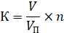 | (5.1)
де - об'єм повітря, що подається; - обсяг приміщення.
Регламентується мінімальну кількість повітря, що подається в виробниче приміщення в розрахунку на одного робітника. Ця кількість залежить від об'єму приміщення, що припадає на одну людину, і розраховується за формулою:
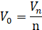 | (5.2)
де .
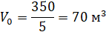
При такому об'ємі приміщення, що припадає на одну людину, забезпечуємо подачу зовнішнього повітря в кількості не менше 210 м³/год на кожного робітника.
Приймаємо , тоді 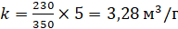.
Для більшості приміщень, де виготовляється електронна техніка і засоби електронної техніки при нормальному веденні технологічного процесу, кратність повітрообміну коливається від 3 до 10. Розраховане значення входить в цей діапазон, отже, в даному приміщенні організовані оптимальні умови праці.
Зниження шуму можна досягти, раціонально розпланувавши приміщення, установкою обладнання на спеціальні амортизуючі прокладки. Згідно з вимогами "Санітарних норм допустимих рівнів шуму на робочих місцях» № 3223-85 рівні звуку не більше 50 дБ.
Для зниження стомлюваності обслуговуючого персоналу в приміщеннях, де розташовані обчислювальні засоби, передбачається використовувати спокійні колірні поєднання і покриття, що не дають відблисків. Від електромагнітного випромінювання, що виходить від ПЕОМ, використовуються захисні екрани.
Згідно ГОСТ 12.1.006-84 для захисту персоналу застосовуються такі методи і засоби:
- зменшення напруженості і щільності потоку енергії ЕМЗ за допомогою використання навантажень і поглиначів;
- видалення робочого місця від джерела ЕМЗ;
- застосування засобів попереджувальної сигналізації.
Важливу роль у виробничій санітарії грає правильно спланована система освітлення, при цьому знижується виробничий травматизм, створюються нормальні умови для роботи органів зору, підвищується працездатність організму.
У проекті, пропонується використовувати поєднане освітлення. У світлий час доби приміщення буде освітлюватися через віконні прорізи, а в решту часу доби буде використовуватися штучне освітлення.
Штучне освітлення створюється лампами накалювання або газорозрядними лампами.
При розробці конструкторської документації на ПЕОМ вибирається IV-б розряд зорових робіт (середня точка) при цьому нормована освітленість на робочому місці при загальному освітленні (Ен) дорівнює 200лк.
Складання та паяння ДП розробляємого підсилювача проводитися автоматизованими методами, проте оригінальні ЕРЕ і ЕРЕ з аксіальним виводами встановлюються вручну на СМС. У зв'язку з цим необхідно забезпечити необхідну освітленість приміщення.
Штучне освітлення в робочому приміщенні пропонується здійснити з використанням люмінесцентних джерел світла у світильниках загального освітлення, оскільки люмінесцентні лампи мають високу світловою віддачею (до 75 лм/Вт і більше), тривалим терміном служби (до 10000 годин), спектральним складом випромінюваного світла близьким до сонячного .
Джерелом природного освітлення є сонячне світло. У конструкторському приміщенні, де розташовані ПЕОМ, передбачається природне бічне освітлення, рівень якого відповідає СНиП II-4-79. Необхідно забезпечити регулярний контроль освітленості, що підтверджує, що рівень освітленості задовольняє СНиП для даного приміщення в світлий час доби достатньо природного освітлення. Для організації освітлення в темний час доби передбачається обладнати приміщення, довжина якого становить 20 м, ширина 5 м, висота 3,5 м світильниками ЛП 02П, оснащеними лампами типу ЛБ (дві по 80 Вт) зі світловим потоком 3260 лм кожна.
Розрахунок штучного освітлення в конструкторському приміщенні проводиться за коефіцієнтами використання світлового потоку, яким визначається потік, необхідний для створення заданої освітленості при загальному рівномірному освітленні. Розрахунок кількості світильників здійснюється за формулою:
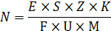 | (5.3)
де – кількість світильників; – нормоване освітлення; – площа підлоги, м² ,(довжина приміщення – 20 м, ширина – 5 м, площа – 100 м²); – поправочний коефіцієнт світильників (для стандартних світильників ); – коефіцієнт запасу, що враховує зниження освітленості в процесі експлуатації; – коефіцієнт використання, що залежить від типу світильника, показника індексу площі і т.п. (); – кількість люмінесцентних ламп в світильнику; – світловий потік;
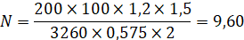
Виберемо кількість світильників N = 10.
Схема розташування світильників представлена на рис. 5.1.

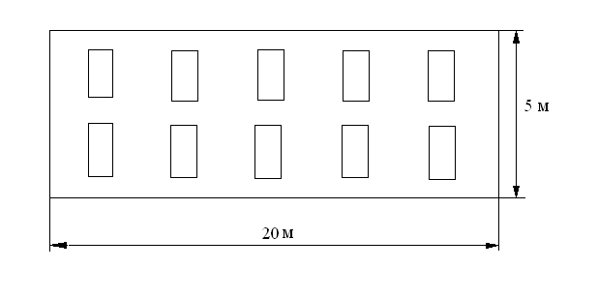
Рисунок 5.1 - Схема розташування світильників
5.4 Рекомендації з пожежної безпеки

При експлуатації проектованого блоку виникає ряд факторів, що створюють небезпеку виникнення пожежі. Пожежа може виникнути при внесенні джерела запалювання в горючу середу. Горючими компонентами у виробі є: ізоляція струмоведучих частин, плати, наявність горючих речовин в радіодеталях, а також в приміщеннях, де знаходиться прилад. Горючими компонентами є також будівельні конструкції для акустичної і естетичної обробки приміщень, перегородки, двері, підлоги.
Показники пожежонебезпеки матеріалів:
- склотекстоліт (СТФ) ​​- матеріал друкованих плат, негорючий, показник горючості (клас горючості - 0, час горіння, сек, не більше 10), t_{воспл} = 340±500 ⁰С;
- перегородки, двері, підлоги, будівельні конструкції - деревина соснова, горючий матеріал, показник горючості більше 2,1, температура займання 225 ⁰С, теплота згоряння 18731-20853 кДж/кг, температура самозаймання 399 ⁰С, схильна до самозаймання.
Згідно ОНТП 24-86 таке приміщення належить до категорії «В» (пожежонебезпечної).
Простір усередині приміщень, в межах яких можуть перебувати або утворюватися вибухонебезпечні суміші або горючі речовини відносяться до вибухонебезпечних зон класу В-І, В-ІІа, пожежонебезпечної зони класу П - ІІа згідно з ПУЕ.
Можливі наступні причини виникнення пожежі:
- іскри і дуги коротких замикань;
- іскри при розмиканні і замиканні контурів;
- перегріви при тривалому навантаженні;
- нагрів індукційними струмами;
- нагрів від діелектричних втрат;
- розряди статичної електрики.
Дослідження показало, що неможливо вилучити зі сфери застосування горючі і пожежовибухонебезпечні матеріали, тому необхідно прагнути зменшувати ймовірність утворення горючих середовищ в робочому приміщенні, що досягається застосуванням наступних заходів пожежної безпеки:
- виключення можливості появи іскрового розряду в займистому середовищі з енергією, що дорівнює і вище мінімальної енергії запалювання;
-застосування неіскристого інструменту при роботі з легкозаймистими рідинами;
- застосування машин, механізмів, устаткування, пристроїв, при експлуатації яких не утворюються джерела запалювання;
- виконання діючих будівельних норм, правил і стандартів.
Пожежна безпека при експлуатації МПЕ відповідно до ГОСТ 12.1.004-91 «Пожежна безпека» забезпечується:
- системою запобігання пожежі;
- системою протипожежного захисту;
- організаційно-технічними заходами.
Для зменшення небезпеки виникнення пожежі забороняється використання електричних кабелів з пошкодженою ізоляцією і поганими контактами в місцях з'єднання, з'єднання електричних проводів між собою і з металевими конструкціями, застосування саморобних запобіжників.
Для зниження пожежної небезпеки для приміщень категорій «В» рекомендується встановити первинні засоби пожежогасіння, а також систему автоматичної пожежної сигналізації на основі комбінованого сповіщувача ДІП-1. Він призначений для виявлення вогнища пожежі в закритих приміщеннях по прояву диму або локальному підвищенню температури і розрахований для контролю площі до 150 м при висоті стелі до 4 метрів. Чутливість сповіщувача до диму не більше 10%, чутливість до температури - 70-10 ⁰С.
Так як площа даного приміщення дорівнює 100 м², то для забезпечення надійної пожежної сигналізації досить встановити один сповіщувач ДІП-1.
В якості первинних засобів пожежогасіння пропонується використовувати:
- ручний вогнегасник ОУ-5;
- повітряно-пінний вогнегасник ОВП-5;
- азбестове полотно 1,5×2 м.
В якості організаційно-технічних заходів рекомендується проводити навчання робочого персоналу правилам пожежної безпеки.
ВИСНОВКИ

У ході цієї дипломної роботи були розглянуті АРЛ та проведено дослідження п’яти автоматизованих трафаретних принтерів для нанесення паяльної пасти, описані їх характеристики та робота.
Проведено дослідження та оцінка автоматизованих трафаретних принтерів за допомогою двох методів системного аналізу. Перший метод полягає у визначенні оптимальної моделі принтера за п’ятьма критеріями. А другий за допомогою дерева ієрархій. Оскільки було обрано середньо і багатосерійне виробництво то вкінці кінців обираємо ITW EAE MPM Edison.
Також були проведені розрахунки систем інструментозабезпечення, кількості робітників для прийнятного функціонування виробництва, а також розрахунок площі приміщень необхідних для найвищої продуктивності роботи як промислового робота, так і всієї лінії складання.
Було проаналізовано склад паяльної пасти, її якість, типи припоїв в пасті, її зберігання на виробництві та надійність паяних з’єднань. А також проведено аналіз способів нанесення паяльної пасти та виготовлення трафаретів.
В розділі охорона праці дипломної роботи виконано аналіз потенційно небезпечних і шкідливих виробничих факторів при розробці і експлуатації АРЛ. На основі аналізу розроблено заходи з техніки безпеки, заходи щодо забезпечення виробничої санітарії, гігієни праці, рекомендації з пожежної безпеки. Та проведені розрахунки освітлення та вентиляції.
Таким чином, основне завдання яке ставилося при дослідженні АРЛ та роботі автоматизованого трафаретного принтеру ITW EAE MPM Edison, було виконано.
ПЕРЕЛІК ПОСИЛАНЬ

- http://cab-t.ru/vidyi-montazha-pechatnyix-plat.html
- Фролов В. Н., Львович Я. Е., Меткин Н. П., Автоматизированное проектирование технологических процессов и систем производства РЭС. Москва., ВШ. 1991 с. 55 – 67
- https://uk.wikipedia.org/wiki/%D0%9F%D0%BE%D0%B2%D0%B5%D1%80%D1%85%D0%BD%D0%B5%D0%B2%D0%B8%D0%B9_%D0%BC%D0%BE%D0%BD%D1%82%D0%B0%D0%B6
- Архипов, А. В. Технологии поверхностного монтажа [Электронный ресурс] :электрон. учеб. пособие / .А. В. Архипов, Б. Н. Березков; Минобрнауки России, Самар. гос. аэрокосм. ун-т им. С. П. Королева (нац. исслед. ун-т). - Электрон. текстовые и граф. дан. (1,32 Мбайт). - Самара, 2011 - 1 эл. опт. диск (CD-ROM).
- https://liontech.ru/catalog/oborudovanie-dlya-proizvodstva-elektroniki/konveyernye-sistemy/zagruzchiki-pechatnykh-plat/sld-120/
- https://liontech.ru/catalog/oborudovanie-dlya-proizvodstva-elektroniki/konveyernye-sistemy/razgruzchiki-pechatnykh-plat/sud-120x-razgruzchik-pechatnykh-plat-iz-linii/
- https://liontech.ru/catalog/gotovye-resheniya/liniya-maloy-proizvoditelnosti-dlya-smt-montazha/
- https://liontech.ru/catalog/oborudovanie-dlya-proizvodstva-elektroniki/trafaretnye-printery/avtomaticheskie-printery/sj-inno-tech-hp-520s/
- http://newsmt.ru/catalog/nanesenie-pajal-noj-pasty/printery-trafaretnoj-pechati/avtomaticheskii-trafaretnii-printer-ns-h450/
- http://www.assemrus.ru/oborudovanie/sborochno-montazhnoe-oborudovanie/oborudovanie-dlya-trafaretnoy-pechati/mpm-edison
- http://www.circuitry.ru/files/article_pdf/2/article_2450_936.pdf
- http://www.tech-e.ru/2006_4_54.php
- Корецкий А. В., Осадченко Н. В Решение задач статики на персональном компьютере: Методическое пособие. М.: Издательство МЭИ, 2003;
- Бутенин Н. В., Лунц Я. Л., Меркин Д. Р. Курс теоретической механики: ученик. СПб.: Лань, 2002;
- Новожилов И. В., Зацепин М. Ф. Типовые расчеты по теоретической механике на базе ЭВМ. М.: Высш. Шк., 1986;
- Медведев, А. Технология сборки и монтажа электронных устройств / А. Медведев. – М.: Техносфера, 2005. — 256 с. (Серия "Мир электроники")
- Нинг-Ченг Ли. Технология пайки оплавлением, поиск и устранение дефектов: поверхностный монтаж, BGA, CSP и ﬂip chip технологии / Ли Нинг-Ченг.— М.: Технологии, 2006. — 392 с.
- Жидецький В.Ц. Основи охорони праці. Підручник. – Львів: Афіша, 2000. – 352 с.
- Правила пожежної безпеки в Україні. – К.: Пожінформтехніка, 2005 – 208.с.
- Сабарно Р.В., Степанов. А.Г. и др. Электробезопасность на промышленых предприятиях. – К.: Техника 1985. – 288с.

